**ESCUELA SUPERIOR POLITÉCNICA DEL LITORAL**

**Facultad de Ingeniería en Mecánica y Ciencias de la Producción**

**“Influencia del Envasado sobre la Vida Útil del Pan Precocido”**

**TESIS DE GRADO**

Previo la obtención del Título de:

**INGENIERO DE ALIMENTOS**

Presentada por:

**María Fernanda Tinoco Matamoros**

**GUAYAQUIL – ECUADOR**

**Año: 2007**

**A G R A D E C I M I E N T O**

A Dios por darme fuerza y valor, a mi querida directora de tesis, Ing. Priscila Castillo, por su incondicional apoyo, a mi esposo y a mis padres por su paciencia y cariño, y a todas las personas que de uno u otro modo colaboraron en la realización de este trabajo.

**D E D I C A T O R I A**

Dedico este trabajo a mi esposo, por su amor, compañía y apoyo incondicional, a mi hija quien dentro de mí me alentaba y animaba, a mis padres a quienes debo todo lo que soy y puedo llegar a ser.

**TRIBUNAL DE GRADUACIÓN**

**_____________________ ____________________**

Ing. Eduardo Rivadeneira P. Ing. Priscila Castillo S.

DECANO DE LA FIMCP DIRECTORA DE TESIS

PRESIDENTE

**_____________________ ___________________** Ing. Carmen Llerena R. Ing. Grace Vásquez V.

VOCAL VOCAL

**DECLARACION EXPRESA**

“La responsabilidad del contenido de esta Tesis de Grado, me corresponden exclusivamente; y el patrimonio intelectual de la misma a la ESCUELA SUPERIOR POLITECNICA DEL LITORAL”

(Reglamento de Graduación de la ESPOL)

____________________________

María Fernanda Tinoco Matamoros

**RESUMEN**

El presente trabajo consistió en el estudio de una nueva alternativa de conservación a través del envasado en una atmósfera modificada (reemplazo de oxigeno por dióxido de Carbono y/o nitrógeno) y el uso de conservante como el propionato de calcio (antimicótico), para determinar su influencia en el tiempo de vida útil del pan precocido tipo Baguette.

Para lograr este objetivo, se diseñó y puso en marcha un banco experimental de pruebas, el cual sirvió para desarrollar las diferentes combinaciones de los experimentos. Las concentraciones de estudio para la modificación de la atmósfera fueron: 100% de CO2 y mezcla 60 % CO2 y 40 % de N2; así también se estableció las concentraciones de estudio de propionato de calcio: 0.06 % y 0.13% (Base Harina). Las muestras de las pruebas experimentales fueron sometidas a análisis microbiológicos (Recuento en Placa de Mohos y levaduras), físico-químicos (medición de pH) y sensoriales.

Esta tesis esta desarrollada en cinco capítulos. El primero trata de las generalidades correspondientes a las características de pan precocido, las principales causas del deterioro, los tipos de conservantes utilizados en panificación y los fundamentos del Envasado en Atmósfera Modificada. En el segundo capítulo se detalla los métodos seguidos en la etapa de experimentación. En el capítulo tres se analizan los resultados obtenidos de las pruebas experimentales con las diferentes combinaciones de los tratamientos de envasado en atmósfera modificada y el uso de propionato de calcio. El capitulo cuatro ofrece los equipos e instrumentos a nivel industrial para esta nueva tecnología. Y finalmente el capitulo 5 presenta las conclusiones de este estudio.

**ÍNDICE GENERAL**

**Pág.**

RESUMEN........................................................................................................II

ÍNDICE GENERAL..........................................................................................IV

ABREVIATURAS...........................................................................................VII

SIMBOLOGÍA................................................................................................VIII

ÍNDICE DE FIGURAS.....................................................................................IX

ÍNDICE DE TABLAS........................................................................................X

INTRODUCCIÓN..............................................................................................1

CAPITULO 1.

1. GENERALIDADES......................................................................................3
   1. Mercado de Productos de Panadería............................................3
   2. Características del Pan Precocido.................................................5
      1. Materias Primas..................................................................5
      2. Proceso...............................................................................9
   3. Alteraciones Microbiológicas de Productos de Panificación……16
      1. Alteración por Mohos........................................................16
      2. Alteración bacteriana........................................................18
      3. Alteración por Levaduras..................................................19
   4. Conservantes para Productos de Panificación............................20
   5. Envasado con Atmósfera Modificada en Productos de Panadería....................................................................................22
      1. Gases empleados en el envasado....................................23
      2. Composición de la Atmósfera Modificada.........................25
      3. Métodos de envasado en Atmósfera Modificada..............26

CAPITULO 2.

1. MATERIALES Y METODOS.....................................................................29
   1. Objetivo de la Experimentación...................................................29
   2. Selección y Justificación de los Factores que influyen en la Vida Útil del Pan Precocido......................................................30
      1. Conservantes....................................................................30
      2. Composición de la Atmósfera...........................................31
   3. Diseño de las Pruebas Experimentales......................................32

2.3.1 Materiales y descripción de la Puesta a Punto (Set-up) de la Experimentación….................................................33

2.3.2 Materiales y Descripción de las pruebas

experimentales……………………………………………….35

* 1. Tiempo y Aumento de la Vida Útil del Pan Precocido......…..….39

2.4.1 Análisis Microbiológicos...................................................39

2.4.2 Análisis de Físico- químico...............................................42

2.4.3 Análisis Sensorial.............................................................43

CAPITULO 3.

1. ANALISIS DE RESULTADOS...................................................................47
   1. Resultados del Análisis Microbiológicos......................................47
   2. Resultados del Análisis Físico-Químico......................................70
   3. Resultados del Análisis Sensorial...............................................76

CAPITULO 4.

1. PROCESO PROPUESTO PARA ENVASADO DE PAN PRECOCIDO

EN ATMOSFERA MODIFICADA..............................................................79

* 1. Materiales de Empaque en Envasado en Atmósfera Modificada...................................................................................80
  2. Equipos necesarios en Envasado en Atmósfera Modificada.…..82

CAPITULO 5.

1. CONCLUSIONES Y RECOMENDACIONES............................................98

ANEXOS

BIBLIOGRAFIA

**ABREVIATURAS**

AOAC Association of Official Agricultural Chemists

APET Amourphous Poliester

Cm Centímetros

EAM Envasado en Atmósfera Modificada

EVOH Copolinero de etileno-alcohol vinílico

g Gramo

ICMSF Comisión Internacional de Especificaciones Microbiológicas para alimentos.

INEC Instituto Nacional de Estadística y Censos

Kg Kilogramos

Lt Litros

MAP Modified Atmosphere Packaging

Min Minutos

Mm Milímetros

Ml Mililitros

OPA Poliamida orientado.

PA Poliamida

PDA Potato Dextrosa Agar

PE Polietileno

PVC Poli cloruro de Vinilo

pH Potencial de Hidrógeno

T Temperatura

U.C.F /g Unidades Formadoras de Colonias por gramo de alimento.

W Fuerza panadera

**SIMBOLOGÍA**

ºC Grados Centígrados

CO2 Dióxido de carbono

H2CO3 Acido Carbónico

N2 Nitrógeno

O2 Oxígeno

P/L Factor de equilibrio

µm Micra

v/v Volumen por volumen

**ÍNDICE DE FIGURAS**

**Pág.**

Figura 1.1 **Diagrama de Flujo del Proceso de Elaboración de Pan Precocido**……………………………………..................................9

Figura 2.1 Set-Up Experimental.................................................................34

Figura 2.2 Esquema de Desplazamiento del Aire por la Nueva Atmósfera..................................................................................37

Figura 2.3 Sistema de envasado experimental.........................................38

Figura 2.4 Análisis Microbiológico de Pan Precocido................................40

Figura 2.5 pHmetro utilizado en Análisis Físico – Químico del Pan Precocido..................................................................................43

Figura 2.6 Muestras de Pan Precocido presentadas para Análisis Sensorial...................................................................................46

Figura 3.1 Comparación del Tiempo de Vida Útil para Pan Precocido para E1..............................................................................................50

Figura 3.2 Comparación del Tiempo de Vida Útil para Pan Precocido para E2……………………………………………………………...54

Figura 3.3 Comparación del Tiempo de Vida Útil para Pan Precocido para E3.....................................................................................56

Figura 3.4 Comparación del Tiempo de Vida Útil para Pan Precocido para E4.....................................................................................59

Figura 3.5 Comparación del Crecimiento de Mohos y Levaduras entre la Muestra sin Tratamiento y las Pruebas Experimentales......66

Figura 3.6 Aumento del Tiempo de Vida Útil de las Pruebas Experimentales sin crecimiento de Mohos y Levaduras...........67

Figura 3.7 Análisis Microscópico de las Colonias de Mohos en las Muestras de Pan Precocido......................................................68

Figura 3.8 Análisis Macroscópico de las Colonias de Mohos en las Muestras de Pan Precocido......................................................69

Figura 3.9 Análisis Macroscópico de las Colonias de Levaduras en las Muestras de Pan Precocido................................................70

Figura 3.10 Variación del pH para las pruebas experimentales..................76

Figura 4.1 Diagrama de Funcionamiento de la Termoformadora Multivac…………………………………………………………......84

Figura 4.2 Modelos de Termoformadoras Multivac...................................85

Figura 4.3 Pan Precocido Baguette Envasado en Atmósfera Modificada.................................................................................86

Figura 4.4 Monitorizado de Atmósfera en Equipos de las Series en Línea.........................................................................................87

Figura 4.5 Monitorizado De Atmósfera En Equipos de las Series Portátiles...................................................................................88

**ÍNDICE DE TABLAS**

**Pág.**

Tabla 1 Formulación de Pan Común y Pan Precocido Tipo Baguette.....................................................................................6

Tabla 2 Formulación de Masa Madre………...........................................8

Tabla 3 Composición Gaseosa de las Atmósferas Modificadas Empleadas en el Envasado de Productos de Panadería…..…26

Tabla 4 Factores y concentraciones para las Pruebas Experimentales…………………………………………………….32

Tabla 5 Pruebas Experimentales…………….........................................33

Tabla 6 Control Microbiológico del Experimento # 1.………..……..…..49

Tabla 7 Control Microbiológico del Experimento # 2….………..…...….52

Tabla 8 Control Microbiológico del Experimento # 3…….……….....….55

Tabla 9 Control Microbiológico del Experimento # 4….………………...68

Tabla 10 El Tiempo de Vida Útil sin Crecimiento de Mohos y

Levaduras para muestras de Pan Precocido…….………….....60

Tabla 11 Aumento de Vida Útil Sin Crecimiento de Mohos y

Levaduras en Muestras de Pan Precocido………………….…65

Tabla 12 Medición pH: Experimento #1………........................................71

Tabla 13 Medición pH: Experimento #2………........................................72

Tabla 14 Medición pH: Experimento #3………........................................73

Tabla 15 Medición pH: Experimento #4………........................................74

**INTRODUCCIÓN**

Las industrias ecuatorianas de panificación ofrecen una amplia gama de productos para satisfacer la gran demanda de los consumidores, ya que estos ocupan los primeros lugares dentro de los productos alimenticios de mayor consumo a nivel nacional. Entre la variedad de estos productos se encuentra el pan precocido, denominado así porque su cocción es incompleta seguida de procesos de conservación, tales como refrigeración y congelación. La cocción es completada al momento de consumo, obteniendo un pan caliente. El mercado de este tipo de pan va en aumento, por las ventajas que ofrece al consumidor de obtener un pan recién horneado. Sin embargo el problema que enfrentan las industrias es que es un producto muy sensible y perecedero, siendo las principales causas de deterioro las alteraciones microbianas por mohos, levaduras y/o bacterias.

Este tipo de pan usualmente es distribuido al consumidor por medio de intermediarios como puntos de expendio, terminales de cocción, restaurantes de comidas rápidas, las empresas de catering. Es así que el objetivo de esta tesis es proponer una nueva alternativa de conservación aplicando un envasado en atmósfera modificada y el uso de propionato de calcio como conservante y determinar su influencia en el tiempo de vida útil del pan precocido, ya que la aplicación de técnicas de conservación correctas sobre el pan precocido tipo baguette, permitiría que el producto pueda llegar al consumidor final en forma directa ya que se extendería el tiempo de distribución y venta del producto.

**CAPÍTULO 1**

**1. GENERALIDADES**

* 1. **Mercado de productos de panadería.**

El sector de la panificación ha sido el precursor para que el pan sea el alimento que más se ha consumido desde la antigüedad en el planeta. Es así que, en nuestro país el consumo de panes y cereales representa según datos recogidos por el Instituto Nacional de Estadística y Censos (INEC), el primer grupo de alimentos de consumo en los hogares ecuatorianos. En el ANEXO A, se muestra que el Gasto en Alimentos y Bebidas No Alcohólicas es el 19,4 %, siendo el principal gasto de consumo de los hogares ecuatorianos. Dentro de este amplio grupo, los Panes y Cereales ocupan el primer lugar por su porcentaje significativo del 20,5 %. Además, dentro de los productos alimenticios de mayor consumo a nivel nacional urbano se encuentra encabezando el listado, el pan (todos los tipos) con un 7,5%.

Se puede decir entonces que lo que empezó por ser un negocio artesanal, hoy en día es una industria con gran demanda de este producto. Además, los avances tecnológicos conseguidos recientemente en equipos, nueva variedad de materias primas y procesos, han transformado el sector, encontrando en el mercado una amplia gama de productos de panificación.

En la década de los 90 muchas empresas de panadería han adquirido la tecnología del pan precocido. En el caso de Ecuador existen panaderías artesanales y semi-industriales que ya han lanzado al mercado este tipo de pan, aunque aún no existen datos estadísticos del porcentaje de producción y demanda de este producto. Fundamentalmente va dirigido a los puntos de expendio, terminales de cocción, restaurantes de comidas rápidas, las empresas de catering y grandes colectividades ya que incluso el panadero puede precocer algo de pan por la mañana y, sin necesidad de congelar, terminar de cocerlo a primera hora de la tarde.

**1.2 Características del pan precocido.**

La técnica del pan precocido es la última modalidad que ofrece la industria de panificación al consumidor para obtener pan caliente a cualquier hora del día. Consiste en una cocción en dos tiempos. La masa se elabora como en el proceso tradicional, atendiendo algunas modificaciones que se detallarán más adelante. Una vez que en la primera cocción ha cogido estructura, se saca del horno, se enfría y posteriormente se empaca y conserva.

Inicialmente las características del pan obtenido en la primera etapa son su color blanco y su contenido de humedad y densidad superior. Una vez cocido durante 10 o 15 minutos en una segunda etapa, el aspecto es igual al pan tradicional (www1, 2007).

**Materias primas.**

Conseguir un pan precocido de buena calidad, parte de tener unas materias primas en perfectas condiciones. En la siguiente tabla se puede observar las diferencias existentes en la formulación de un pan común y un pan realizado por el sistema precocido.

**TABLA 1**

**FORMULACIÓN DE PAN COMÚN Y PAN PRECOCIDO TIPO BAGUETTE**

|  |  |
| --- | --- |
| ***PAN COMÚN*** | ***PAN PRECOCIDO*** |
| Harina: 5 Kg ( *W= 130; *P/L -0.2)  Agua: 3 lt.  Sal: 100 g.  Levadura: 150 g.  Mejorante: 15 g.  Masa madre: 500 g.  * W= fuerza panadera  * P/L=factor de equilibrio | Harina: 5 Kg ( *W= 190; *P/L 0.5)  Agua: 3,150 lt.  Sal: 100 g.  Levadura: 150 g.  Mejorante: 10 g.  Masa madre 1.000 g. |

**Fuente:** Calaveras, 1996

La diferencia del proceso comienza en la fórmula, donde se necesita una harina más fuerte en la obtención de un pan precocido de consistencia firme. Las harinas flojas provocan que en este tipo de pan una vez finalizada la precocción, se arrugue y se derrumba. En este caso tiene que ver el contenido de proteína en la harina, es decir, la cantidad de gluten. Cuanto mayor proporción de gluten tenga la harina mejor coagulará el pan y más firme y resistente será al hundimiento. Se puede decir, en términos alveográficos, que para la elaboración de una barra de pan tipo baguette, la harina más adecuada es una de fuerza, W=190 y un P/L=0,5.

El pequeño aumento de agua viene exigido por el propio proceso. Si en el pan común seria normal una absorción del 58-60% de agua, al tratarse de una harina más fuerte la cantidad de agua absorbida es mayor, y al perder durante la primera cocción una tercera parte de agua en la pieza, es necesario añadir un poco mas de agua de lo normal en el amasado, con el fin de evitar que en la segunda cocción se forme una corteza muy gruesa o una miga demasiado compacta. La sal y la levadura son materias primas que no necesitan cambiar su dosificación respecto al pan común (Calaveras, 1996).

El mejorante completo que normalmente se emplea está compuesto de diacetil tartárico (E-472e), ácido ascórbico (E-300) y enzimas alfa amilasas. Esta mezcla de principios activos proporciona una gran expansión del pan en el horno. Cuando la subida del pan en la fase de cocción es exagerada se corre el riesgo de que el pan se arrugue durante el enfriamiento. Por tanto hay que moderar el uso de dichos mejorantes, consiguiendo el volumen durante la fermentación y no por la expansión del pan en el formado (www2, 2007).

En la elaboración de pan precocido se aumenta la dosis de masa madrelevadura madre o masa madre, que es el resultado de esperar a que se haya multiplicado la población de microorganismos en una masa de harina, agua y sal. La masa se deja reposar durante varias horas y de vez en cuando se añade más harina y agua para proporcionar alimento a los microorganismos. La población microbiana de la harina está formada por unas 250 especies de levaduras y bacterias. Además es la responsable de dar mayor sabor, olor y la forma estable y compacta a la masa. La formulación de una masa madre para pan precocido se muestra en la Tabla 2:

**TABLA 2**

**FORMULACIÓN DE MASA MADRE**

|  |  |
| --- | --- |
| **INGREDIENTES** | **PORCENTAJE** |
| Harina fuerte  Pie de masa *  Agua  Sal  * Masa de pan conservada a 7 ºC durante 24 horas y con un pH de 4,35 | 100%  25%  50%  2% |
| Conservación: en frío ( 3º C – 7 º C) pH entre 4 y 4,5 | |

**Fuente:** Calaveras, 1996

**Proceso de Elaboración de Pan Precocido.**

**Dosificación/Pesaje**

**Amasado**

**(22-23 ºC)**

**Reposo**

**División**

**Boleado**

**Recepción de la materia prima**

**Cocción Final**

**(15’ a 200 ºC)**

**Enfriamiento**

**(T= 30 ºC)**

**Precocción**

**(12’ -15’ a 230 ºC)**

**Envasado**

**Fermentación**

**(150’ -180’ a 26 ºC)**

**Formado**

**FIGURA 1.1 DIAGRAMA DE FLUJO DEL PROCESO DE ELABORACION DE PAN PRECOCIDO**

**Descripción del Proceso**

El pan precocido tipo **baguette** es una barra de pan de entre 60 -70 cm. de longitud y de 200 g de peso. Esta especialidad es originaria de Francia y más concretamente de París. Actualmente es una variedad de pan extendida por todo el mundo.

**Recepción de la materia prima.-** En la recepción de las materias primas (harina, agua, sal, mejorantes y levaduras) se realizan controles de calidad y aptitud para la elaboración de este pan.

Las materias primas para la elaboración del pan se almacenan en cámaras frigoríficas o en almacén a temperaturas de 18 ºC, según su naturaleza (www3, 2007). .

**Dosificación/ Pesaje.-** La primera norma en toda industria de panificación es el pesaje de todas las materias primas para garantizar una regularidad de las masas, incluso existen sistemas automáticos de pesaje donde sólo se aplica una numeración para cada fórmula.

**Amasado.-** El amasadose realiza de forma mecánica mediante amasadoras**.** En el pan precocido se sigue la norma de producción de pan normal obteniendo las masas a 22-23ºC. Las masas son reforzadas con mayor cantidad de masa madre y su tiempo de amasado es un poco mayor debido a la utilización de harinas algo más fuertes, suele durar el proceso de amasado mecánico unos 15 minutos. La finalidad es la homogenización, evitando las bolsas de gas.

En la cuba de amasado se encuentran: agua, harina, sal, otros aditivos y levadura. Esta última fermenta poco durante la fase de amasado, pero sigue actuando durante etapas posteriores (Calaveras, 1996), (www3, 2007).

**Reposo.-** El tiempo de reposo antes del formado ha de estar proporcionado con la cantidad de levadura añadida, es decir, cuando la dosis de levadura sea alta el reposo ha de ser más corto y al contrario cuando la dosis es baja: el tiempo de reposo ha de ser superior. Dicho esto, se puede decir que con el 2% de levadura el tiempo de reposo ha de ser de entre 15 y 18 minutos (www1, 2007).

**División, boleado y formado.-** La división de la masaes un proceso mecanizado, mediante el que se obtienen piezas con tamaño, forma y peso bastante homogéneo.

La operación de dividir toda la masa formada debe realizarse en menos de 15 minutos porque, en caso de demoras, las primeras piezas pueden ser más pesadas y las últimas más livianas, debido a que el proceso de fermentación ya está iniciado.

El boleado o moldeadoprevio del pan tiene por objeto eliminar de la masa el exceso de gas que se haya podido producir, darle a la masa una estructura uniforme y conseguir una capa externa relativamente más seca que el resto de la masa, que permitirá un buen formateado, al tiempo que impida la salida desordenada del gas que se forme en la fermentación posterior (Calaveras, 1996).

El formado es la operación que consiste en dar forma a una porción de masa antes de la fermentación. Ésta será la forma que presentará el pan una vez cocido.

La temperatura óptima de la masa para el formado es de 21 ºC a 23 ºC. Durante el dividido y reposo la masa tiende a aumentar su temperatura. Temperaturas superiores a 23 ºC incrementan la fuerza de la masa y dificultan el formado (Calaveras, 1996).

**Fermentación.-** Llamamos fermentación a la serie de reacciones bioquímicas llevadas a cabo por levaduras de género Saccharomyces cerevisiae y por bacterias fermentativas, básicamente lácticas y acéticas, que conducen finalmente a la formación de etanol y gas carbónico, y a una serie de fermentaciones secundarias que serán las causantes del aroma y sabor final del pan precocido (www3, 2007).

Se debe realizar el mayor tiempo posible de fermentación para conseguir que se desarrollen la fermentación láctica, butírica, acética, y como no, la más importante, la fermentación alcohólica (produciendo CO2, alcohol etílico en forma de etanol). Se necesitan todas las fermentaciones en poca cantidad, pero todas son necesarias para dar ese sabor y olor típico del pan (Calaveras, 1996).

El gas carbónico, en forma de pequeñas burbujas, contribuye al esponjamiento de la masa; la producción de este gas comienza lentamente para acelerarse al final de la fermentación.  
Las barras se fermentan en cámaras que mantienen 26 ºC de temperatura y 75 % de humedad de manera constante, hasta que la masa ha alcanzado el punto óptimo de fermentación. Tendrá una duración de entre 150 y 180 minutos aproximadamente (www3, 2007).

**Precocción.-** La precocción o primera cocción se realiza generalmente en hornos rotativos. La transmisión del calor en este tipo de horno se realiza por convección (el aire se calienta y recircula aprovechando su temperatura para la cocción del pan). Dentro de la cámara de cocción se introduce el  carro portabandejas y, colocado sobre una plataforma giratoria, el pan va adaptando necesariamente diferentes posiciones relativas ante la corriente de aire caliente.

La temperatura inicial del horno es de 230 ºC. El pan se introduce y durante doce segundos se imprime vapor. Luego se deposita  sobre la superficie de la masa y se condensa. El calor del horno debilita la masa, al mismo tiempo que el vapor se fija, retrasando por un corto periodo de tiempo la formación de la corteza (www4, 2007). La temperatura de precocción es de 170 ºC. Hasta que la masa adquiere una temperatura de 55 ºC se acelera la acción fermentativa, y aumenta el volumen del pan. A partir de los 55 ºC, las levaduras mueren y se paraliza la fermentación. Este hecho ocurre antes en las capas externas de la masa, de tal forma que cuando ya ha tomado estructura la corteza, aún sigue habiendo expansión en el interior del pan incrementando la presión.

La duración del proceso es de 12 a 15 minutos. Estos datos son orientativos, y dependen de la temperatura del horno, del tipo de este y otra serie de factores.

**Enfriamiento.-** Es esta etapa se suelen cometer el mayor número de errores. En el pan precocido esta fase debe hacerse en una forma Standard. Por lo que una vez que ha salido el pan del horno y antes de proceder a las siguientes manipulaciones (empaquetado en atmósfera modificada, refrigeración o congelación), el pan debe enfriarse durante treinta o cuarenta minutos, tiempo necesario para que la temperatura interna descienda hasta 30 ºC.

**Envasado.-** Las piezas ya preparadas se pueden tratar con técnicas de frío como congelación (-30 y -40º C) y la refrigeración (10 y 12ºC), o aplicando envasado con atmósfera modificada.

**Cocción final.-** Ya en el punto de venta, restaurante o incluso en el hogar del consumidor, se realiza la cocción final. Se realiza en hornos pequeños y en la mayoría de ellos la velocidad del aire es superior a la de los hornos industriales, lo que obliga a bajar la temperatura de cocción. La temperatura inicial del horno de cocción será de 230 ºC. Se inyectará vapor durante ocho segundos obteniendo una corteza flexible y más brillante. La temperatura de cocción es de 200 ºC durante quince minutos aproximadamente (www3, 2007). En esta última etapa del proceso tiene lugar la reacción de Maillard, formándose una corteza crujiente, dorada y apetitosa. Ello permite disponer de pan recién horneado a cualquier hora del día (Calaveras, 1996).

**1.3 Alteraciones microbiológicas de productos de panificación.**

Los productos de panadería y repostería están exentos de microorganismos viables tras el proceso de horneado. Su contaminación se produce antes del envasado a través del entorno que los rodea (el aire del local, las superficies en contacto con ellos y los propios manipuladores). Las principales alteraciones microbiológicas de estos alimentos se deben al desarrollo en su superficie de colonias de mohos y de levaduras.

**Alteración por mohos.-** La alteración del pan por mohos es debida a una contaminación posterior al procesado. El pan fresco que sale del horno esta libre de mohos o de esporas de mohos debido a la inactivacion térmica que se produce durante el proceso de horneado, pero inmediatamente después se convierte en un medio de cultivo óptimo sobre el que se depositan y multiplican las esporas que se encuentran la atmósfera que le rodea durante su enfriamiento, rebanado, envasado y almacenamiento.

Los factores fundamentales para el desarrollo de mohos son el ambiente de la panadería o industria de panificación. Además, el pan, por su composición química representa un sustrato nutritivo ideal para crecimiento de microorganismos sobre todo en los que la humedad es superior al 90%. La temperatura tiene también influencia importante en la reproducción de los mohos, siendo el valor óptimo para la mayor parte de las especies de mohos, aproximadamente 30 ºC. (Quaglia, 1991). Así también los valores de pH para el crecimiento de mohos son: mínimo 1,5-3,5, óptimo 4,5-6,8, y máximo 8-11(Banwart, 1990).

Los principales mohos que intervienen en la alteración del pan son: el denominado moho del pan, *Rhizopus nigricans,* cuyo micelio es de color blanco y de aspecto algodonoso y posee un moteado negro correspondiente a los espongiarios; *Penicillium expansum, cuyas esporas son de color verde; Aspergillus niger,* cuyas cabezas conidiales tienen un color desde pardo-verdoso, o pardo con un tinte morado, a negro, y que produce un pigmento amarillo que difunde en el pan; y *Monilia (Neurospora sitophila)* cuyos conidios de color rosado confieren un tono rosado o rojizo a su micelio. También pueden crecer especies de los géneros *Mucor y Geotrichum* que son colonias de color gris, que tiene una apariencia muy pilosa y se extiende rápidamente en la superficie (Frazier W.C y D.C Westhoff, 1993).

Además de la alteración, algunos mohos representan un riesgo grave para la salud pública principalmente por la por producción de micotoxinas como la producida por el Aspergillus, que es nociva y produce tumores en el hígado (Quaglia, 1991)

**Alteración bacteriana.-** Al ahilamiento o encordamiento es una alteración del pan y de otros productos de panadería que tiene la humedad relativa de equilibrio alta, esto es mayor a 90 %. Es causado por una variante mucoide de *Bacillus subtilis* o *Bacillus licheniformis.* El organismo responsable, *Bacillus subtilis*, se encuentra de forma natural en el suelo y por ello las bacterias causantes del pan ahilado o filante pueden estar presentes en las partes externas de los granos y de los vegetales. También pueden estar presentes en el aire y podría transportarse en el ambiente de la panadería como un aerosol por medio del polvo.

Las condiciones que favorecen a la aparición de esta alteración son: un periodo lento de enfriamiento por encima de 25 ºC, pH superior a 5, un elevado nivel de esporas y una pieza de pan húmedo. Las esporas sobreviven fácilmente al horneado y germinan y se desarrollan en 36-48 horas en el interior del pan formar la característica masa marrón, fibrosa y blanda con olor a piña o melón maduros (Frazier W.C y D.C Westhoff, 1993).

**Alteraciones por levaduras.-** Muchos de los olores anómalos del pan cuando no son debidas al encordamiento, están asociadas a las levaduras. La contaminación con levaduras salvajes es rara en panes elaborados según un proceso corto, pero puede suceder en algunas ocasiones cuando se emplean masas o esponjas de fermentación prolongada. Las levaduras, al igual que los mohos, no sobreviven al horneado, pero el pan se puede contaminar con ellas durante las operaciones de enfriado y rebanado. Las principales fuentes de contaminación son a través de contacto físico o con un equipo sucio o con alimentos con un elevado contenido en azúcares contaminados, que son un sustrato perfecto para levaduras osmófilas. Tienen un pH mínimo (1,5-3,5), óptimo (4,0-6,5), y máximo (8-8,5) de crecimiento, así como una temperatura óptima para desarrollarse que oscila entre 21ºC – 32ºC (Banwart, 1990).

Hay dos tipos principales de levaduras implicadas en la alteración del pan: las levaduras fermentativas y las levaduras filamentosas. Las primeras fermentan los azúcares desarrollando un olor anómalo “alcohólico”. Las segundas se las denomina como “mohos tizosos” porque generan un crecimiento blanco y extendido en la superficie del pan que se puede confundir fácilmente con el crecimiento de mohos. Existen varios mohos tizosos, pero el más común y problemático es *Pichia burtonii* que tiene la aptitud de crecer rápidamente sobre el pan y se ha comprobado que es más resistente a los conservantes y a los desinfectantes que muchos otros mohos (Stanley P.C. y L.S Young, 1996).

**1.4 Conservantes para productos de panificación.**

Los conservantes se utilizan con el objeto de que inhiban el desarrollo de mohos y bacterias termófilas. Dentro de éstos se encuentran: el ácido sórbico y sus sales, el ácido propiónico y sus sales y el acido acético.

El primer grupo son de escaso valor para la elaboración de pan y otros productos fermentados por levaduras, porque sus efectos inhibitorios sobre los microorganismos no compensan sus efectos perjudiciales sobre las características de la masa. Las cantidades necesarias de estas sustancias para que se incrementara de forma significativa la vida útil del producto son tales que provocarían una masa pegajosa (Stanley y Young, 1996)**.** Debido a que el ácido sórbico inhibe no sólo la actividad del moho sino también la de la levadura, no puede añadirse a la masa, pero debe ser rociado sobre el producto después de la cocción ( Quaglia, 1991).

Otro grupo son los propionatos (cálcico y sódico) y son los más eficaces en impedir el crecimiento de mohos. La acción inhibitoria de los propionatos se debe a las moléculas no disociadas del compuesto, ya que el ácido en forma no disociada es muy soluble en las membranas celulares y puede penetrar fácilmente en la pared celular de hongos y bacterias, y dentro de la célula actúa como potente inhibidor de enzimas esenciales para el metabolismo, de esta manera se logra inhibir el crecimiento y duplicación de los mismos (ICMSF, 1980; www4, 2007). La actividad antimicrobiana de los propionatos esta dirigida contra mohos y las bacterias responsables del ahilamiento del pan. Dado a que su actividad frente a las levaduras es mínima, los propionatos se pueden emplear en el pan sin perturbar la actividad fermentativa de la levadura en la masa por lo que se puede añadir directamente a la misma (Stanley P.C. y L.S Young, 1996; Quaglia, 1991).

Por otra parte el acido acético es una sustancia que se añade en forma de solución al 12,5% unas cantidades suficientes para alcanzar un 0,6-0,9% en términos de peso de la harina. Es un inhibidor del crecimiento de mohos mucho menos eficaz que el propionato (Stanley P.C. y L.S Young, 1996).

**1.5 Envasado con Atmósfera Modificada en Productos de Panadería.**

El envasado en atmósfera modificada EAM o MAP en sus siglas inglesas, *Modified Atmosphere Packaging,*  consiste en la evacuación del aire contenido en el envase y la inyección del gas o de la combinación de gases más adecuado a los requerimientos del producto. (www5, 2007), (www6, 2007).

Los productos de panadería y repostería cuentan con una vida útil bastante limitada, sobre todo, cuando se distribuyen y comercializan a temperatura ambiente y sin envasar. Las tecnologías de envasado en atmósfera modificada incrementan su tiempo de vida, en muchos casos sin recurrir a la refrigeración, mediante el control que ejercen sobre el crecimiento microbiano y las reacciones físico-químicas de deterioro (Madrid A. y J. Gómez, 1997).

Dentro de este sector el empleo del envasado en atmósfera modificada se extiende a una amplia variedad de productos: pan común, pan precocido, panes especiales productos rellenos y recubiertos (napolitanas, *croissant*), pasteles, galletas, etc. (www7, 2007).

**Gases Empleados en el envasado.**

La atmósfera protectora puede contener un único gas o una mezcla de varios de ellos. Se trata de los mismos gases presentes en el aire aunque se combinan en una proporción distinta para su uso en el envasado.

Los principales gases utilizados en el envasado en atmósfera modificada en panificación son:

**Dióxido de carbono.-** El dióxido de carbono (CO2) es un gas incoloro e inodoro con un ligero sabor ácido. Se obtiene a partir de fuentes naturales y como subproducto de procesos fermentativos (fabricación de cerveza o vino) o de la producción de amoniaco.

El ácido carbónico o dióxido de carbono (CO2) es el gas más importante en el envasado de los productos de panadería y pastelería, ya que tiene un alto poder inhibitorio. Este gas se disuelve en el agua que contiene el pan precocido y forma ácido carbónico, lo cual disminuye el pH (www5, 2007), (www7, 2007).

El CO2 es el único con propiedades bacteriostáticas, fungistáticas e insecticidas. Para lograr estos efectos su concentración debe estar comprendida entre 20-100% (Madrid A. y J. Gómez, 1997). Es muy eficaz frente a bacterias aerobias Gram-negativas (*Salmonella,* *Escherichia coli*) y mohos. En menor medida también afecta a bacterias Gram-positivas (*Staphylococcus aureus*) y levaduras (www8, 2007), (www9, 2007).

Debido a su acción antimicrobiana las atmósferas que contienen dióxido de carbono se denominan atmósferas activas (100% de CO2) o semiactivas(mezclas de CO2-N2).

Cuando se produce una disolución excesiva del mismo en el alimento pueden desencadenarse dos fenómenos negativos: el colapso del envase y la formación de exudado (www10, 2007).

**Nitrógeno.-** El nitrógeno (N2) es un gas incoloro, inodoro e insípido que se obtiene por destilación fraccionada del aire al igual que el oxígeno**.** Es un compuesto inerte, es decir, que no reacciona químicamente con otras sustancias y presenta además una solubilidad muy baja. Aprovechando su naturaleza poco reactiva este gas se utiliza como sustituto del oxígeno. Desplaza al O2 en el espacio de cabeza del envase con el fin de evitar el desarrollo de microorganismos aerobios y los problemas de oxidación (Madrid A. y J. Gómez, 1997). También actúa como gas de relleno ya que previene el colapso del envase cuando tiene lugar una disolución excesiva de dióxido de carbono en los tejidos del alimento (www5, 2007), (www7, 2007).

En oposición a las atmósferas activas y semiactivas con CO2, las que contienen exclusivamente nitrógeno se denominan atmósferas inertesporque no inhiben de forma directa la proliferación microbiana. El principal inconveniente de estos ambientes gaseosos es el riesgo de crecimiento de microorganismos anaerobios (www8, 2007), (www9, 2007).

**Composición de la atmósfera modificada**

La composición de la atmósfera modificada más habitual en productos de panadería y repostería consiste en CO2 exclusivamente o en la combinación de nitrógeno y dióxido de carbono como se muestra en la Tabla 1.3 (www7, 2007), (Stanley P.C. y L.S Young, 1996).

**TABLA 3**

**COMPOSICIÓN GASEOSA DE LAS ATMÓSFERAS MODIFICADAS EMPLEADAS EN EL ENVASADO DE PRODUCTOS DE PANADERÍA.**

|  |  |  |
| --- | --- | --- |
| **Producto** | **Atmósfera (%)** | |
|  | **CO2** | **N2** |
| Pan de molde | 50-100 | 0-50 |
| Pan de centeno | 100 |  |
| Pan de pita | 70-100 | 0-30 |
| Pan precocido | 60-100 | 0-40 |
| Bizcochos | 50-100 | 0-50 |
| Brioches | 50-100 | 0-50 |
| Croissants | 100 |  |
| Hojaldres | 50 | 50 |
| Plum-cake | 60-80 | 20-40 |
| Crepes | 50-80 | 20-50 |

**Fuente:** (www7, 2007)

**Métodos de envasado en Atmósfera Modificada**

El envasado en atmósfera modificada es a través de la sustitución mecánica del aire, que se realiza mediante los métodos de barrido con gas y de vacío compensado. En ambos casos se trata de inyectar el gas o mezcla de gases deseados para reemplazar el aire del interior del envase.

El barrido o purga con gasconsiste en desplazar el aire alojado en el espacio de cabeza del paquete mediante una corriente continua del gas o gases de interés. El envase se cierra herméticamente cuando se ha sustituido la mayor parte del aire. Esta técnica permite trabajar a gran velocidad ya que opera en continuo. Los equipos que utilizan el método de barrido con gas son las máquinas de formado-llenado-sellado verticales y horizontales.

Es el sistema habitual para el envasado de alimentos de textura blanda o frágil que no soportan el vacío (productos de panadería, *snacks*, ciertas frutas). En cambio, no se recomienda para productos altamente sensibles al oxígeno porque en los paquetes permanece una cantidad residual de O2 en torno al 2-5%.

En el vacío compensadose lleva a cabo el vacío en el interior del envase a través de una bomba y, a continuación, se inyecta el gas o gases que componen la atmósfera protectora. Comparado con el anterior, es un proceso más lento porque se realiza en dos fases.

El vacío compensado se aplica en varios equipos como, por ejemplo, envasadores de campana, líneas termoformadoras y cerradores. Su principal ventaja es la reducción del remanente de oxígeno dentro del paquete gracias al vacío inicial. Los niveles obtenidos (aproximadamente un 1% de oxígeno) son inferiores a los del barrido con gas. Por tanto, este método es adecuado para productos de gran volumen o muy porosos que retienen oxígeno en su estructura (www7, 2007), (Stanley P.C. y L.S Young, 1996)

.

**CAPÍTULO 2**

**2. MATERIALES Y MÉTODOS**

**2.1 Objetivo de la experimentación.**

El principal objetivo de esta tesis fue estudiar una nueva alternativa de conservación como el envasado en una atmósfera modificada (reemplazo de oxigeno por dióxido de Carbono y/o nitrógeno) y el uso de conservantes como el propionato de calcio (antimicótico), para determinar la influencia de estos métodos de conservación sobre el tiempo de vida útil del pan precocido tipo Baguette.

**2.2 Selección y Justificación de factores que influyen en la vida útil del pan precocido.**

**Conservantes.-**  En el Capítulo 1, se mencionaron los principales conservantes usados en panificación y sus funciones dentro de la conservación del mismo, siendo el propionato de calcio el más usado, recomendado por sus efectos inhibitorios sobre mohos y bacterias termófilas, sin perturbar la actividad fermentativa de la levadura en la masa. Razones por las cuales la cantidad de propionato de calcio usada en la elaboración de pan precocido, es un factor a considerar ya que juega un papel importante en la conservación y extensión de la vida útil del producto.

En cuanto a las concentraciones que fueron escogidas, se tomó como referencia la concentración máxima de propionato de calcio permitida para productos de panificación (0.2% del peso de la harina), según la Norma The Miscellanneous Food Addtives Regulations del Reino Unido (Ver ANEXO B), lo que permitió escoger un nivel bajo (0.06 % base harina) y un nivel alto (0.13% base harina), siendo el nivel bajo una cantidad muy reducida de propionato de calcio que permitirá evaluar la influencia del mismo en pequeñas proporciones, mientras que el nivel alto no excede el límite permitido y es la cantidad normalmente usada por el proveedor de las muestras, la Fábrica Punto Caliente S.A, de la ciudad de Guayaquil, dedicada a la elaboración de productos de panificación.

**Composición de la atmósfera.-** En el proceso de elaboración de pan precocido, la atmósfera de empaque juega un papel importante para la conservación del mismo. En las industrias de panificación, el empacado se realiza en condiciones normales atmosféricas es decir con aire ( 78% de nitrógeno (N2), 21% de [oxígeno](http://www.monografias.com/trabajos14/falta-oxigeno/falta-oxigeno.shtml) (O2), 0,01% de dióxido de [carbono](http://www.monografias.com/trabajos14/ciclos-quimicos/ciclos-quimicos.shtml#car) (CO2), y el resto otros [gases](http://www.monografias.com/trabajos13/termodi/termodi.shtml#teo)), y luego las piezas preparadas se tratan con técnicas de frío con congelación y refrigeración.

Para las pruebas experimentales se decidió trabajar con una atmósfera de envasado cuya composición fue dióxido de carbono puro (CO2) y mezcla dióxido de carbono con nitrógeno (N2), proceso conocido como Envasado con Atmósfera Modificada (EAM). Los gases fueron escogidos por sus características de conservación, en el caso del dióxido de carbono por su acción inhibitoria de crecimiento de mohos y el nitrógeno, que ayuda a desplazar el oxigeno presente en el ambiente. Los porcentajes de gas utilizado para el envasado de pan precocido según la bibliografía encontrada son 100 % CO2 (%v/v) y la mezcla 60 % CO2 - 40% N2 (% v/v). La compañía AGA S.A. de la ciudad de Guayaquil, fue la encargada de proveer los cilindros con dióxido de carbono (CO2) y la mezcla dióxido de carbono y nitrógeno (60 % CO2 + 40% N2) (Ver ANEXO C).

La tabla 4 detalla los factores y niveles de trabajo para las pruebas experimentales.

**TABLA 4**

**FACTORES Y CONCENTRACIONES PARA LAS PRUEBAS EXPERIMENTALES.**

|  |  |
| --- | --- |
| **Factores** | **Niveles** |
| % de propionato de calcio | 0.06% (Base Harina) |
| 0.13 % (Base Harina) |
| Composición de la atmósfera de envasado | 100% CO2 |
| 60% CO2+40% N2 |

**2.3 Diseño de las pruebas experimentales**

Para la realización de las pruebas experimentales, se determinó todas las combinaciones posibles de los factores y niveles establecidos, obteniendo cuatro pruebas experimentales, las mismas que se muestran en la siguiente tabla con sus respectivas variaciones en los dos principales factores anteriormente mencionados.

**TABLA 5**

**PRUEBAS EXPERIMENTALES**

|  |  |  |
| --- | --- | --- |
| **Experimentos** | **% de propionato de calcio (Base Harina)** | **Composición de la atmósfera de envasado** |
| Experimento # 1 | 0.06% | 100% CO2 |
| Experimento # 2 | 0.13 % | 100% CO2 |
| Experimento # 3 | 0.06% | 60% CO2+40% N2 |
| Experimento # 4 | 0.13 % | 60% CO2+40% N2 |

**Materiales y descripción de la Puesta a Punto (Set-up) de la experimentación.**

Una vez que se estableció el orden de la experimentación, se armó el sistema para el envasado con los diferentes porcentajes de gases, el mismo que sirvió para los cuatro experimentos.

**Materiales**

1. Cilindro de Dióxido de Carbono (100%)
2. Cilindro de Mezcla de gases (60% CO2+40% N2)
3. Manguera reforzada (6 mm)
4. Manguera conectora (5mm)
5. Manómetro
6. Regulador de flujo

**Descripción del sistema**

1. En las instalaciones del Laboratorio Sensorial, se armó el sistema para la inyección de gas, colocando un neplo al cilindro para unirlo con el manómetro y regulador de flujo.
2. A partir del regulador de flujo se adaptó 1 metro de manguera reforzada (6mm) y se adaptó a ésta una manguera conectora de 5 mm, la cual fue introducida en el envase. La siguiente figura muestra como finalmente quedó armado el sistema.

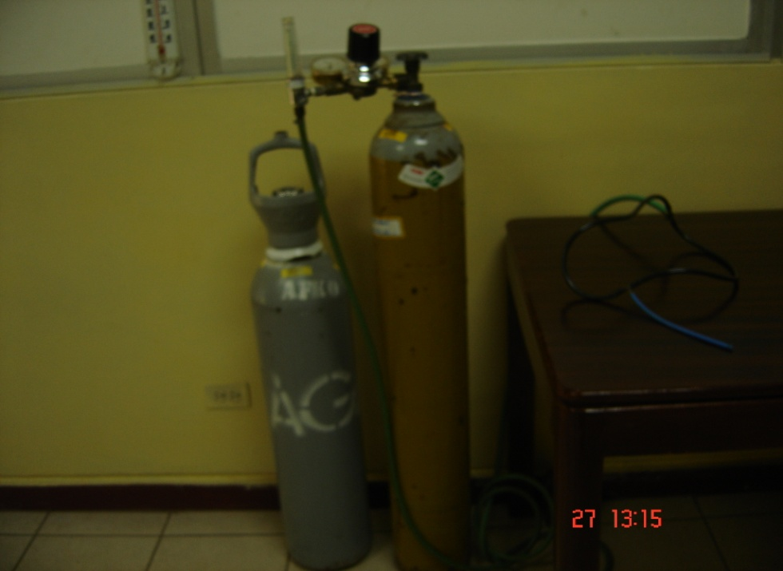

**FIGURA 2.1. SET-UP EXPERIMENTAL**

**Materiales y Descripción de las pruebas experimentales**

**Materiales.**

1. Pan precocido tipo baguette de 30 g. con 0.06 % de propionato
2. Pan precocido tipo baguette de 30 g. con 0.13 % de propionato
3. Frascos de vidrio herméticos (500 ml)
4. Autoclave Vertical

Marca: Sturdy Industria

Modelo: SA-300 VF

**5.**  Estufa Universal Digital (Cap. 108 lt)

Marca: Memmert

Modelo: DIWI2880-K1

**6.**  Desinfectantes (Alcohol y Amonio Cuaternario)

**7.** Pinzas.

**8.** Papel aluminio

**Tratamiento de las muestras previo a la experimentación.**

Para poder comenzar con el proceso de experimentación las muestras de pan precocido tipo baguette (pan de agua) de 30 g, eran recogidas de la fábrica, colocadas en una hielera (que contenía hielo seco para controlar la temperatura y así evitar la contaminación por medio ambiente) y transportadas hacia el Laboratorio de Análisis Sensorial de Ingeniería en Alimentos. Estas muestras permanecían almacenadas en condiciones asépticas hasta el momento del envasado (15-20 min.)

**Descripción de las pruebas experimentales**

1. Una vez armado el sistema, se procedió a esterilizar los frascos en el autoclave por 45 minutos, y luego se colocaron a la estufa a 102 ºC por 30 minutos para eliminar residuos de agua. Se dejó enfriar hasta temperatura ambiente (30 ± 2 ºC).
2. Posteriormente, se procedió a la limpieza del área de envasado (mesones y mangueras) con amonio cuaternario diluido en agua (1000 ml: 150 ml).
3. Armado el sistema y en condiciones asépticas, se procedió al envasado de las muestras, colocando con una pinza esterilizada dos muestras de pan precocido de 30 g en un frasco 500 ml, luego se insertó la manguera en el mismo, dejando semiabierta la tapa del frasco (para el desplazamiento del aire por la nueva atmósfera simulando el método de arrastre de gas)**.**
4. Posteriormente se abrió la válvula e inyectó el gas a través de la manguera, regulando el flujo a 7 litros por minuto. El tiempo de llenado fue de 6 minutos, después de lo cual se cerró el frasco (el flujo y el tiempo empleado fue determinado tras pruebas anteriores a la experimentación, considerando un porcentaje de seguridad, lo por lo que se incrementó el tiempo de envasado). Este procedimiento se realizó para los frascos restantes (total frascos: 5). La Figura 2.2, muestra el esquema de desplazamiento del aire por la nueva atmósfera y finalmente el sellado.

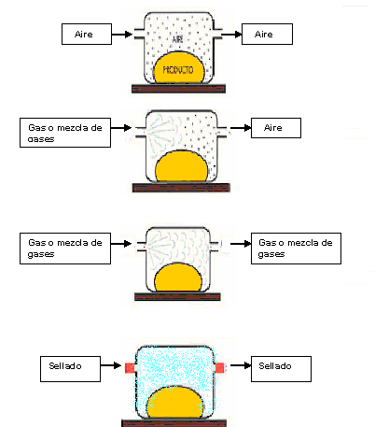

**FIGURA 2.2. ESQUEMA DE DESPLAZAMIENTO DEL AIRE POR LA NUEVA ATMÓSFERA**

1. Finalmente, los panes precocidos envasados en atmósfera modificada, se dejaron a temperatura ambiente (30 ± 2 ºC), para el posterior control microbiológico, físico-químico y sensorial a través del paso de los días.

Este procedimiento se aplicó para cada experimento de acuerdo al orden de realización establecido, con la combinación de los factores y niveles. La Figura 2.3 muestra el sistema de experimentación para una de las pruebas realizadas.

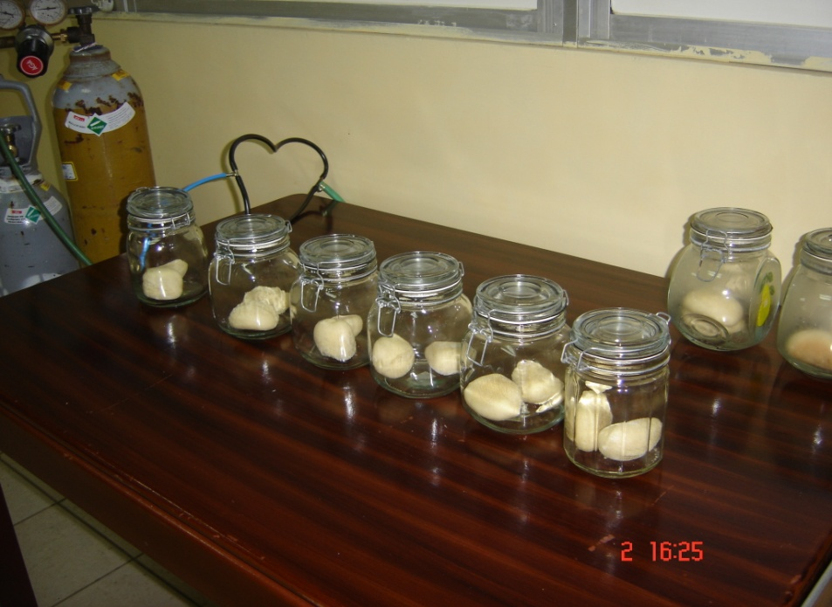

**FIGURA 2.3. SISTEMA DE ENVASADO EXPERIMENTAL**

**2.4** **Tiempo y porcentaje de aumento de la Vida Útil del pan precocido.**

La vida útil del las muestras experimentales, fue determinada a través del tiempo (días), con control microbiológico para conocer hasta que punto el producto era aceptable, así como control físico-químico y sensorial, para evaluar la influencia del empleo de las técnicas de conservación en estudio sobre el pan precocido.

Además para la determinación del porcentaje de aumento del tiempo de vida útil del pan precocido, se analizaron microbiológicamente las muestras de pan sin ningún tratamiento, para poder comparar los resultados, con los de las muestras sometidas a los tratamiento des conservación y determinar así en cuanto se incrementaría la vida útil sin crecimiento de mohos y levaduras en producto en análisis.

**Análisis microbiológicos.**

Como una parte fundamental de la experimentación se realizó el control microbiológico de las muestras de pan precocido con los diferentes tratamientos, a las muestras de de pan precocido sin ningún tratamiento (blanco), y de igual forma para las muestras de pan precocido a las diferentes concentraciones de propionato de calcio y expuestas al ambiente (testigo). El método empleado fue el de Recuento Levaduras y Mohos por Siembra en Placa en todo el medio con Agar PDA (marca Memmert) por duplicado, de acuerdo a las Técnicas de Análisis Microbiológico ICMSF (con algunas modificaciones) (Ver ANEXO D), para comprobar el efecto que tuvo la nueva atmósfera y el porcentaje de propionato de calcio usado, sobre el crecimiento de éstos y el tiempo que tardó su proliferación sobre el producto. El análisis de las muestras se llevó a cabo en el Laboratorio de Microbiología de Ingeniería en Alimentos (Ver Figura 2.4)

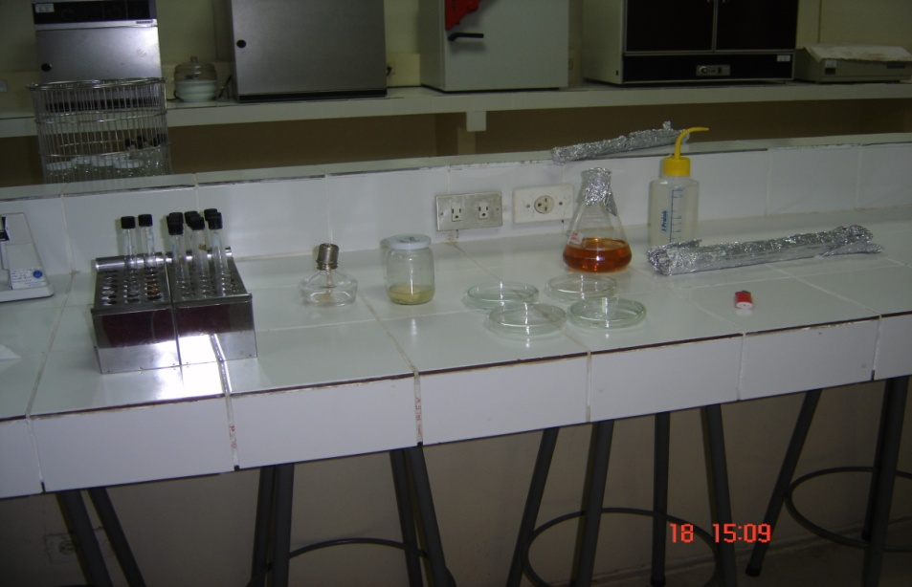

**FIGURA 2.4. ANALISIS MICROBILOGICO DE PAN PRECOCIDO**

Para el cálculo y presentación de los resultados del análisis microbiológico, se escogió las placas correspondientes a la dilución que presentara entre 30 – 300 colonias. Como la siembra se hizo por duplicado se halló la media aritmética de los dos valores y se multiplicó por el factor de dilución (la inversa de la dilución cuyas placas fueron seleccionadas). Los resultados se presentaran en Unidades Formadoras de Colonias por gramo (U.F.C/ g). Cabe aclarar que para Recuento en Placa si no existiese crecimiento en las cajas a ninguna dilución, se reportará los datos como < (1) multiplicado por el inverso de la dilución más concentrada, considerando esto como ausencia, según las técnicas de la ICMSF.

Adicionalmente, a fin de identificar los tipos microorganismos presentes en el producto, se realizaron análisis macroscópicos para observar la forma, textura superficial, contorno, elevación, color de las colonias. Dentro del análisis microscópico se aplicó tinción con azul de lactofenol para identificar tipo de mohos: filamentos, estructura de esporas, etc. de las colonias.

Los días en que se llevó acabo el control microbiológico para cada experimento, comenzaron desde el primer día de la experimentación, antes de que las muestras fueran sometidas al envasado, poder así determinar la carga inicial de microorganismos presentes, hasta el día en que se detectó crecimiento de mohos en la superficie de las muestras. Cabe recalcar que el monitoreo de las muestras era diario y los análisis microbiológico se lo realizó cada 3-4 días.

Las muestras de pan precocido que no fueron sometidas a ningún tratamiento (blanco) el análisis microbiológico se realizó todos los días, hasta el momento en que se detectó crecimiento de mohos en la corteza de las muestras. De igual forma para las muestras de pan precocido a las diferentes concentraciones de propionato de calcio y expuestas al ambiente (testigo).

**Análisis de Físico – químico.**

El análisis físico – químico se lo realizó a través del control de pH de acuerdo al método establecido por A.O.A.C, 1990, ya que al ser expuestas las muestras de pan precocido a un ambiente de con dióxido de carbono, este gas se disuelve en el agua que contiene el producto y forma ácido carbónico, lo cual disminuye el pH. El pH del pan precocido aumentará en cuanto exista la presencia de aire, lo cual puede influenciar en el crecimiento de microorganismos.

El análisis de las muestras se llevó a cabo en el Laboratorio de Microbiología de Ingeniería en Alimentos (Ver Figura 2.5) y las mediciones del pH para las diferentes pruebas experimentales se realizaron desde el primer día de la experimentación antes del envasado en atmósfera modificada y en los días posteriores al envasado (cada 3 – 4 días), hasta el momento en que se dañaron las muestras.

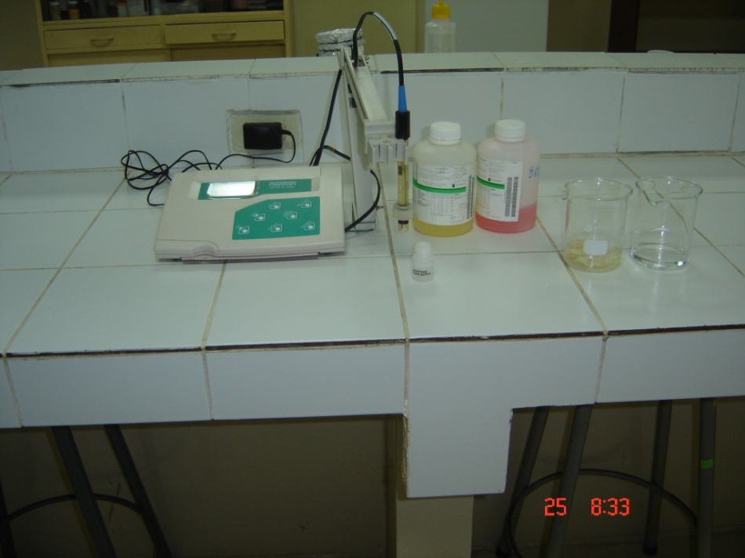

**FIGURA 2.5. pHMETRO UTILIZADO EN ANÁLISIS FÍSICO – QUÍMICO DEL PAN PREOCOCIDO.**

**2.7 Análisis sensorial.**

El análisis sensorial es una técnica de medición tan importante como los métodos microbiológicos y físico-químicos, donde las mediciones son a través de los cinco sentidos de las personas.

El tipo de prueba escogida para la evaluación de las experimentaciones fue la Prueba Comparación por Pares (Paired Comparison Test), que es una prueba discriminativa que tiene el fin de establecer si hay una diferencia perceptible o no entre dos o más muestras comparándolas entre sí ( Morales A, 1994).

Se eligió es tipo de prueba ya que uno de los objetivos de la experimentación fue la comparación de las características sensoriales (sabor) del pan precocido antes del envasado en atmósfera modificada, y el pan precocido sometido al tratamiento de conservación que mayor tiempo extendiera el tiempo de vida útil ( uso de propionato de calcio y EAM).

**Materiales y descripción de la prueba Comparación de Pares**

1. Muestras de pan precocido baguette de 30 g.
2. Mini Horno Tostador

Marca: SMS

Modelo: SMCE1HR0901B

1. Cuchillo
2. Platos desechables
3. Vasos desechables
4. Servilletas
5. Agua
6. Hojas de respuesta.
7. Lápices.

**Preparación de las muestras**

Para la presentación de las muestras a los panelistas, por tratarse de un pan precocido, fue sometido a la cocción final, horneándolo durante 15 minutos a 200 ºC, luego fue cortado en rebanadas para la realización de las pruebas. Esta preparación fue realizada para los dos tipos de muestras que se iban a comparar, es decir los panes precocidos sin EAM y los sometidos al tratamiento de conservación con EAM.

**Método de la Prueba Comparación por pares.**

1. En el Laboratorio de Análisis Sensorial se acondicionó el área para la realización de las pruebas (preparación de las muestras, paneles de degustación, hojas de respuesta).
2. Se procedió a la selección aleatoria de los panelista, que fueron docentes, administrativos y alumnos de la Facultad de Ingeniería Mecánica y Ciencias de la Producción de la ESPOL.
3. Se presentaron un par de muestras de pan precocido codificadas a cada uno de los 20 panelistas escogidos, requiriendo que determinaran si el par de muestras de pan precocido presentadas, eran diferentes o iguales entre sí, respecto a la característica de sabor. (Ver Figura 2.6)

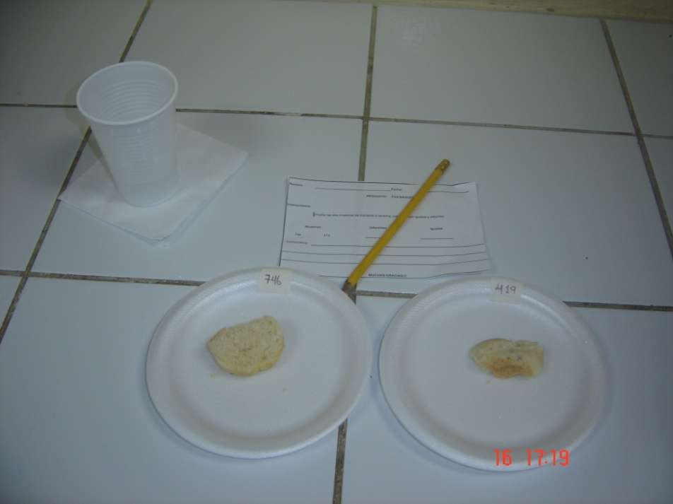

**FIGURA 2.6. MUESTRAS DE PAN PRECOCIDO PRESENTADAS PARA ANALISIS SENSORIAL.**

Se le entregó un cuestionario de instrucciones (Ver ANEXO E) a cada uno de los jueces para que lo llenaran con sus datos, respuesta y comentarios respecto a la prueba de comparación de pares. Con estos datos se realizará el posterior análisis estadístico de los resultados obtenidos.

**Empaquetado**

**CAPÍTULO 3**

1. **ANALISIS DE RESULTADOS.**

**3.1 Resultados del análisis microbiológico.**

**Experimento # 1.-**. Se trabajó con propionato de calcio al 0.06 % y una atmósfera CO2 al 100%. En los resultados obtenidos de los análisis microbiológicos se determinó la ausencia de mohos y levaduras para el primer día en las muestras de pan precocido antes del envasado y los días posteriores donde las muestras fueron sometidas al EAM, la carga no varió hasta el día 15. Para el día 16, se detectó la presencia de colonias de mohos en la superficie de las muestras de pan y en el recuento el crecimiento el número ascendió a 69 x 102 U.F.C/g, superando el límite máximo permito por la norma (1 x 103 U.F.C/ g), para masas precocidas de pan (Ver ANEXO F), lo que significó que para este día las muestras ya no eran aptas para el consumo.

Además del análisis microbiológico en la prueba experimental, se realizó el análisis de la muestra de pan precocido sin ningún tratamiento (blanco), donde hubo ausencia de mohos y levaduras los tres primeros días, y para el cuarto día hubo crecimiento mohos y levaduras en la superficie de la muestras, el número fue de 35 x 102 U.F.C/g, excediendo el límite establecido por la norma.

Así mismo los resultados microbiológicos para la muestra de pan precocido con 0.06% de propionato de calcio, sin EAM (Testigo) muestran la ausencia de mohos y levaduras durante los 3 primeros días, luego de este periodo el pan presentó crecimiento microbiano (31 x 102 U.F.C/g). El tiempo de vida útil fue similar al de la muestra de pan sin propionato y sin EAM (Ver Tabla 6).

**TABLA 6**

**CONTROL MICROBIOLÓGICO DEL EXPERIMENTO # 1**

|  |  |  |  |
| --- | --- | --- | --- |
| **Recuento total de mohos y levaduras (U.F.C/g)** | | | |
| **DIA** | **Experimento1** | **BLANCO** | **TESTIGO** |
| 1 | < 10 | < 10 | < 10 |
| 2 |  | < 10 | < 10 |
| 3 |  | < 10 | < 10 |
| 4 | < 10 | 35 x102 | 31 x102 |
| 5 |  |  |  |
| 6 |  |  |  |
| 7 |  |  |  |
| 8 | < 10 |  |  |
| 9 |  |  |  |
| 10 |  |  |  |
| 11 | < 10 |  |  |
| 12 |  |  |  |
| 13 | < 10 |  |  |
| 14 |  |  |  |
| 15 | < 10 |  |  |
| 16 | 69 x 102 |  |  |

El diagrama de barras (Ver Figura 3.1) indica que el tiempo de vida útil sin crecimiento de mohos y levaduras para el blanco fue de 3 días, y situación similar presentaron la muestra testigo con 0.06% de propionato de calcio (Testigo A), evidenciando así que no hubo un incremento en el tiempo de vida útil con la adicción de conservante a esta concentración, por que realmente era una cantidad muy reducida.

Sin embargo existe una gran diferencia con los resultados obtenidos en el experimento # 1, donde el tiempo de vida útil del pan precocido se alcanzó 15 días. Cabe recalcar que el porcentaje de propionato de calcio fue el mismo, pero aquí se aplicó además el EAM (100% CO2), notándose la influencia directa del EAM en la conservación del producto con la prolongación del tiempo de vida útil sin crecimiento de mohos y levaduras de 3 días a 15 días.

**FIGURA 3.1. COMPARACIÓN DEL TIEMPO DE VIDA UTIL PARA PAN PRECOCIDO PARA E1.**

**Experimento # 2.-**. Para el caso del segundo experimento, donde se trabajó con propionato de calcio al 0.13 % y atmósfera de CO2 al 100%, las muestras iniciaron con ausencia de colonias de mohos y levaduras antes del tratamiento de envasado, pero dicho comportamiento se mantuvo hasta el día 23 de la experimentación. Al día 24, se detectaron 72 x 102 U.F.C/g de mohos y levaduras, cantidad que superaba el límite máximo permitido por la norma de 1 x 103 U.F.C/ g.

Los resultados para la muestra de pan precocido sin ningún tratamiento (blanco) determinaron que a partir del cuarto día hubo crecimiento mohos y levaduras (35 x 102 U.F.C/g). Para las muestras de pan con 0.13 % de propionato y sin EAM (testigo), se observó que el crecimiento de mohos y levaduras se presentó el día 5 (27 x 102 U.F.C/g), antes de este día hubo ausencias de colonias, por lo que el tiempo de vida útil sin crecimiento de mohos y levaduras para este caso fue de 4 días (Ver Tabla 7).

**TABLA 7**

**CONTROL MICROBIOLÓGICO DEL EXPERIMENTO # 2**

|  |  |  |  |
| --- | --- | --- | --- |
| **Recuento Total de mohos y levaduras (U.F.C/g)** | | | |
| **DIA** | **Experimento2** | **BLANCO** | **TESTIGO** |
| 1 | < 10 | < 10 | < 10 |
| 2 |  | < 10 | < 10 |
| 3 |  | < 10 | < 10 |
| 4 | < 10 | 35 x102 | < 10 |
| 5 |  |  | 27 x102 |
| 6 |  |  |  |
| 7 | < 10 |  |  |
| 8 |  |  |  |
| 9 |  |  |  |
| 10 |  |  |  |
| 11 | < 10 |  |  |
| 12 |  |  |  |
| 13 |  |  |  |
| 14 | < 10 |  |  |
| 15 |  |  |  |
| 16 |  |  |  |
| 17 |  |  |  |
| 18 | < 10 |  |  |
| 19 |  |  |  |
| 20 |  |  |  |
| 21 | < 10 |  |  |
| 22 |  |  |  |
| 23 | < 10 |  |  |
| 24 | 72 x 102 |  |  |

Comparando los resultados del experimento # 2 (0.13% propionato de calcio y 100 % CO2), respecto a la muestra blanco y la muestra testigo (muestra B), el tiempo de vida útil para las muestras de pan precocido sin ningún tratamiento fue de 3 días, al añadirse en la formulación de las muestras de pan precocido 0.13 % de propionato de calcio como agente de conservación, el tiempo de vida útil se incrementó a 4 días, es decir un día más, a pesar de que la concentración del conservante es mucho mayor al caso anterior.

No obstante, el tiempo de vida útil para las muestras de pan precocido de la prueba experimental # 2 se prolongó los 23 días, lo que confirma una influencia del EAM sobre la conservación del pan precocido y por ende la extensión de la vida útil de este producto, respecto a la utilización de propionato como única técnica de conservación (Ver Figura3.2).

**FIGURA 3.2. COMPARACIÓN DEL TIEMPO DE VIDA UTIL PARA PAN PRECOCIDO PARA E2.**

**Experimento # 3.-**. Las concentraciones de los factores para esta experimentación (propionato de calcio al 0.06 % y atmósfera 60% CO2 +40 % N2), también tuvieron influencia en el crecimiento de colonias de mohos y levaduras en las muestras de pan precocido durante el periodo de experimentación. A diferencia de los experimentos #1 y # 2, el tiempo de vida útil sin crecimiento de mohos y levaduras fue solo de 10 días. A partir del día 11 se detectó el crecimiento microbiano de 64 x 102 U.F.C/g superando el límite máximo permitido por la norma.

En los resultados del análisis microbiológico para el blanco y el testigo se determinó la ausencia de mohos y levaduras hasta el tercer día, luego de este periodo el pan presentó crecimiento microbiano donde el número de colonias fue de 35 x 102 U.F.C/g y 31 x 102 U.F.C/g, respectivamente, excediendo el límite establecido por la norma. (Ver Tabla 8).

**TABLA 8**

**CONTROL MICROBIOLÓGICO DEL EXPERIMENTO #3**

|  |  |  |  |
| --- | --- | --- | --- |
| **Recuento Total de mohos y levaduras (U.F.C/g)** | | | |
| **DIA** | **Experimento3** | **BLANCO** | **TESTIGO** |
| 1 | < 10 | < 10 | < 10 |
| 2 |  | < 10 | < 10 |
| 3 |  | < 10 | < 10 |
| 4 | < 10 | 35 x102 | 31 x102 |
| 5 |  |  |  |
| 6 |  |  |  |
| 7 |  |  |  |
| 8 | < 10 |  |  |
| 9 |  |  |  |
| 10 | < 10 |  |  |
| 11 | 64 x102 |  |  |

La comparación del tiempo de vida útil entre el experimento # 3 (0.06% propionato de calcio y 60 % CO2 + 40 N2), respecto a la muestra blanco y la muestra testigo con propionato de calcio (0.06%) pero sin EAM (muestra A) se detalla en la Figura 3.3. La interpretación de los resultados es similar a los casos anteriores, ya que la muestra sin tratamiento, alcanzó un tiempo de vida útil de 3 días y la muestra con 0.06% de propionato de calcio sin EAM (muestra A), alcanzó un tiempo similar. Las muestras sometidas a la técnica de conservación con EAM y sumada la utilización de propionato, alcanzaron un mayor tiempo de vida útil (10 días), evidenciando que la mayor influencia sobre el tiempo de vida útil en las muestras de pan precocido la tuvo el envasado en atmósfera modificada.

**FIGURA 3.3. COMPARACIÓN DEL TIEMPO DE VIDA UTIL PARA PAN PRECOCIDO PARA E3.**

**Experimento # 4.-**.Para este experimento se trabajó con propionato de calcio al 0.13% y una atmósfera CO2 al 60% + N2 al40 %. En los resultados de los análisis microbiológicos se puede observar un incremento del tiempo de vida útil de las muestras de pan precocido respecto al experimento anterior, donde se trabajó con una atmósfera similar pero con otra concentración de propionato. El tiempo de vida útil sin crecimiento de mohos y levaduras fue de 14 días, y para el día siguiente, es decir el día 15, ya hubo crecimiento ascendiendo a 62 x 102 U.F.C/g, el mismo que superó el límite máximo permitido por la norma.

El análisis de la muestra de pan precocido sin ningún tratamiento (blanco) refleja la ausencia de mohos y levaduras los tres primeros días, y para el cuarto día se detecto crecimiento mohos y levaduras en la superficie de la muestras (35 x 102 U.F.C/g). Los resultados del análisis microbiológico para las muestras de pan con 0.13 % de propionato y sin EAM (testigo), demuestran que el crecimiento de mohos y levaduras se presentó el día (27 x 102 U.F.C/g), antes de este día hubo ausencias de colonias, por lo que el tiempo de vida útil sin crecimiento de mohos y levaduras para este caso fue de 4 días (Ver Tabla 9).

**TABLA 9**

**CONTROL MICROBIOLÓGICO DEL EXPERIMENTO #4**

|  |  |  |  |
| --- | --- | --- | --- |
| **Recuento total de mohos y levaduras (U.F.C/g)** | | | |
| **DIA** | **Experimento4** | **BLANCO** | **TESTIGO** |
| 1 | < 10 | < 10 | < 10 |
| 2 |  | < 10 | < 10 |
| 3 |  | < 10 | < 10 |
| 4 | < 10 | 35 x102 | < 10 |
| 5 |  |  | 27 x102 |
| 6 |  |  |  |
| 7 |  |  |  |
| 8 | < 10 |  |  |
| 9 |  |  |  |
| 10 |  |  |  |
| 11 |  |  |  |
| 12 | < 10 |  |  |
| 13 |  |  |  |
| 14 | < 10 |  |  |
| 15 | 62 x 102 |  |  |

En la Figura 3.4, indica la comparación entre el experimento # 4 (0.13% propionato de calcio y 60 % CO2 + 40 N2), respecto a la muestra blanco y la muestra testigo con propionato de calcio 0.13%, pero sin EAM (muestra B). En el diagrama se aprecia que el tiempo de vida útil entre el blanco y el testigo no fue similar, hubo variación por un día más de vida útil sin crecimiento de mohos y levaduras que tuvo esta última, sin embargo, no sucedió lo mismo en lo respecta al experimento # 4, este si tuvo un ascenso notorio del tiempo de vida útil que se extendió hasta el día 14, ya que para esta experimentación la extensión del tiempo de vida útil sin crecimiento de mohos y levaduras se vio influenciado por la técnica de conservación de envasado en atmósfera modificada.

**FIGURA 3.4 COMPARACIÓN DEL TIEMPO DE VIDA UTIL PARA**

**PAN PRECOCIDO PARA E4.**

De acuerdo con los resultados microbiológicos obtenidos de las cuatro pruebas experimentales (E1, E2, E3, E4), la muestra sin ningún tratamiento (Blanco) y las muestras testigo con 0.06 % y 0.13% de propionato de calcio pero sin EAM (denominadas A y B respectivamente), el tiempo de vida útil sin crecimiento de mohos y levaduras para cada unas de ellas se muestra en la Tabla 10.

**TABLA 10**

**EL TIEMPO DE VIDA ÚTIL SIN CRECIMIENTO DE MOHOS Y LEVADURAS PARA MUESTRAS DE PAN PRECOCIDO.**

|  |  |  |  |
| --- | --- | --- | --- |
| **Muestras** | **% Propionato de calcio** | **Composición de la Atmósfera** | **Tiempo de vida útil  sin crecimiento de mohos y levaduras (Días)** |
| BLANCO | 0 | Ambiente | 3 |
| TESTIGO A | 0.06 | Ambiente | 3 |
| TESTIGO B | 0.13 | Ambiente | 4 |
| E1 | 0.06 | 100% CO2 | 15 |
| E2 | 0.13 | 100% CO2 | 23 |
| E3 | 0.06 | 60% CO2 +40 N2 | 10 |
| E4 | 0.13 | 60% CO2 +40 N2 | 14 |

Analizando los resultados entre experimentos, se observa que el Experimento # 1(0.06% propionato de calcio y 100 % CO2) y el Experimento #2 (0.13% propionato de calcio y 100 % CO2) presentan los mayores tiempos de vida útil sin crecimiento de mohos y levaduras (15-23 días), mientras que el Experimentos # 3 (0.06 % de propionato de calcio y 60% CO2 +40% N2) y el Experimento # 4 (0.13 % de propionato de calcio y 60% CO2 +40% N2), presentan el menor tiempo de conservación (10 -14 días). Estos resultados indican la influencia de los factores estudiados como son el porcentaje de propionato usado y la composición de la atmósfera de envasado, sobre el crecimiento microbiano en las muestras de pan precocido.

Al analizar el efecto de la acción conservante del propionato de calcio por separado, si se usa concentraciones bajas o altas en la formulación solo se consigue mantener el producto libre de mohos durante un tiempo muy corto (3-4 días). Sin embargo, de acuerdo con los resultados obtenidos en las pruebas experimentales al combinar el uso de propionato con envasado del producto en atmósfera modificada, se consiguió un efecto de prolongación del tiempo de vida útil mucho mayor. Además se observa que con concentraciones altas de propionato de calcio en combinación con EAM (cualquiera que fuese su composición), hay un mayor tiempo de vida útil en las muestras de pan precocido, pero con concentraciones bajas ocurre lo contrario, por lo que se puede prever la acción sinérgica entre ambas técnicas de conservación.

Otro aspecto importante a considerar dentro de este análisis, es la influencia EAM sobre el tiempo de vida útil de las muestras de pan precocido que los resultados experimentales reflejan.

Anteriormente se mencionó que la principal característica del dióxido de carbono(principal gas utilizado en EAM), es su acción efectiva para el retraso de crecimiento de mohos y levaduras, dicha característica se corrobora con los resultados obtenidos en las experimentaciones, donde independientemente de la concentración de trabajo, la inhibición fue evidente para todos los casos, afirmando que una atmósfera de CO2 es efectiva para retrasar el desarrollo de mohos cuando las concentraciones de este gas es superior al 20 % (Stanley P.C. y L.S Young, 1996), sin embargo el tiempo de vida útil de las muestras de pan precocido fue diferente para cada experimento. La razón más lógica que se analiza es que estos resultados se deben a la composición de la atmósfera de envasado, ya que para las muestras de pan precocido con EAM de 100% CO2 como las del experimento # 2, permanecieron 23 días sin crecimiento de mohos y levaduras, mientras que las del experimento # 3 (EAM de 60% CO2), solo alcanzaron diez días. Explicar este fenómeno es un poco complejo, ya que el mecanismo de inhibición de los microorganismos por efectos el CO2, no se conoce todavía con claridad, existen demostraciones de que a concentraciones próximas a 100% , el efecto antimicrobiano es máximo debido a la anaerobiosis y cuanto más alta es la concentración de CO2 en la atmósfera del interior del envase, más se prolonga la vida útil sin crecimiento de mohos (Stanley P.C. y L.S Young, 1996), sin embargo, no se conoce las condiciones de trabajo para estas experimentaciones. Para el caso de los resultados obtenidos en las pruebas experimentales, se concuerda con lo anteriormente mencionado, pero se pretende ir un poco más allá y se trata de explicar porque a una atmósfera con concentraciones de 60% CO2  + 40 % de N2, donde existe un ambiente anaeróbico, de acuerdo con los resultados, hay menos tiempo de vida útil (independientemente de las concentraciones de propionato de calcio). Según el libro publicado por la ICMSF, “Ecología Microbiana de los Alimentos”, se observó que el efecto de retraso o inhibición de microorganismos por efectos del CO2, se debía a la presencia real de dióxido de carbono y no a la ausencia de oxigeno y que el efecto es reversible, ya que los microorganismos recuperan la velocidad de crecimiento normal cuando por alguna razón se deja de exponer el producto a la atmósfera de CO2. Esta observación se ve reafirmada con los resultados presentados, al tener un mayor tiempo de vida útil para el pan precocido a concentraciones de 100% de CO2.  Además que el efecto directo del gas sobre las células microbianas no está totalmente claro, una posible explicación es la interferencia en ciertas enzimas implicadas en el metabolismo celular, otra posible explicación es que el dióxido de carbono deshidrate la membrana celular e impida el paso al interior de la célula de sustancias solubles procedentes de los alimentos.

Por lo que para las muestras de pan precocido tipo baguette de 30 g. de acuerdo con las pruebas experimentales el mejor tratamiento de conservación es la combinación de propionato de calcio a altas concentraciones, envasado en una atmósfera 100% CO2 (Experimento # 2) a temperatura de almacenamiento de 30±2, con un tiempo de vida útil sin crecimiento de mohos y levaduras de 23 días.

**Aumento de Vida Útil del Pan Precocido**.- Dentro de este mismo análisis de resultados en la Tabla 11, podemos observar el aumento de la vida útil sin crecimiento de mohos y levaduras de las muestras de pan precocido para cada uno de los experimentos comparándolos con la muestra blanco, es decir, sin propionato de calcio y sin modificar la atmósfera de envasado (aire).

**TABLA 11**

**AUMENTO DE VIDA ÚTIL SIN CRECIMIENTO DE MOHOS Y LEVADURAS EN MUESTRAS DE PAN PRECOCIDO**

|  |  |  |  |
| --- | --- | --- | --- |
| **Experimentos** | **Vida Útil (días) Blanco** | **Vida Útil (días) Conservante+ EAM** | **Aumento de la vida Útil (%)** |
| 1 | 3 | 15 | 500 |
| 2 | 3 | 23 | 767 |
| 3 | 3 | 10 | 333 |
| 4 | 3 | 14 | 467 |

Con estos resultados se puede gráficamente hacer una comparación del crecimiento de mohos y levaduras entre la muestra sin tratamiento y las pruebas experimentales con los diferentes tratamientos para la conservación del pan precocido como se muestra en la figura 3.5.



**FIGURA 3.5. COMPARACIÓN DEL CRECIMIENTO DE MOHOS Y LEVADURAS ENTRE LA MUESTRA SIN TRATAMIENTO Y LAS PRUEBAS EXPERIMENTALES.**

Así mismo los resultados de las pruebas experimentales reflejan un el incremento de la vida útil considerable, para todos los casos existió un aumento de más del 300%. Esta comparación lleva nuevamente a reafirmar lo que anteriormente se había establecido, que el Experimento # 2 (0.13% propionato de calcio y 100 % CO2), sigue siendo una las opciones mas adecuadas en lo que respecta a conservación y aumento de la vida útil para las muestras de pan precocido con un aumento del 767%. (Ver Figura 3.6)



**FIGURA 3.6. AUMENTO DEL TIEMPO DE VIDA UTIL DE LAS PRUEBAS EXPERIMENTALES SIN CRECIMIENTO DE MOHOS Y LEVADURAS.**

Dentro del análisis microbiológico es importante indicar también los resultados de las pruebas macro y microscópicas de las placas donde hubo crecimiento microbiano (el día que se detectó presencia de mohos en la corteza de las muestras). Para todas las experimentaciones las observaciones fueron similares. En las placas que presentaron colonias de mohos se observó que éstas presentaban forma circular, de aspecto algodonoso, color verde opaco, rodeada por lama blanca en el contorno de la misma (Ver Figura 3.7), posteriormente en el análisis microscópico, se observó micelio ramificado, conidios rugosos de color verde, cabezuelas grandes donde se encontraban esporas muy apretadas y globulares (Ver Figura 3.8). De acuerdo con estas características y comparando con bibliografía consultada Frazier W.C y D.C Westhoff, 1993, se sospecha que el tipo de moho que se desarrolló en las experimentaciones pertenece al género *Aspergillus* *ssp*. Sin embargo para confirmar este análisis se requiere de pruebas más exhaustivas como las pruebas bioquímicas.

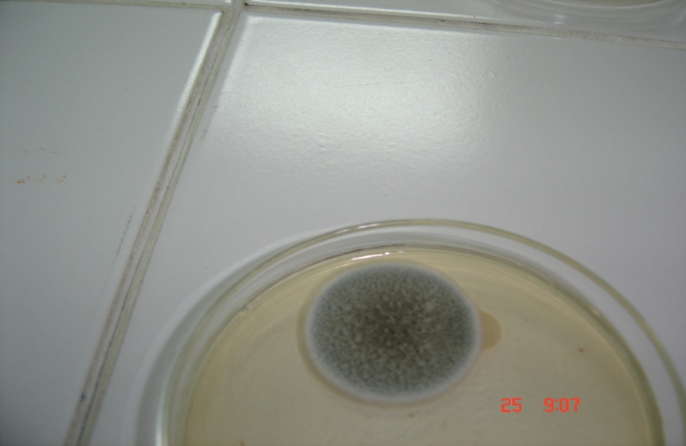

**FIGURA 3.7. ANALISIS MACROSCOPICO DE LAS COLONIAS DE MOHOS EN LAS MUESTRAS DE PAN PRECOCIDO**

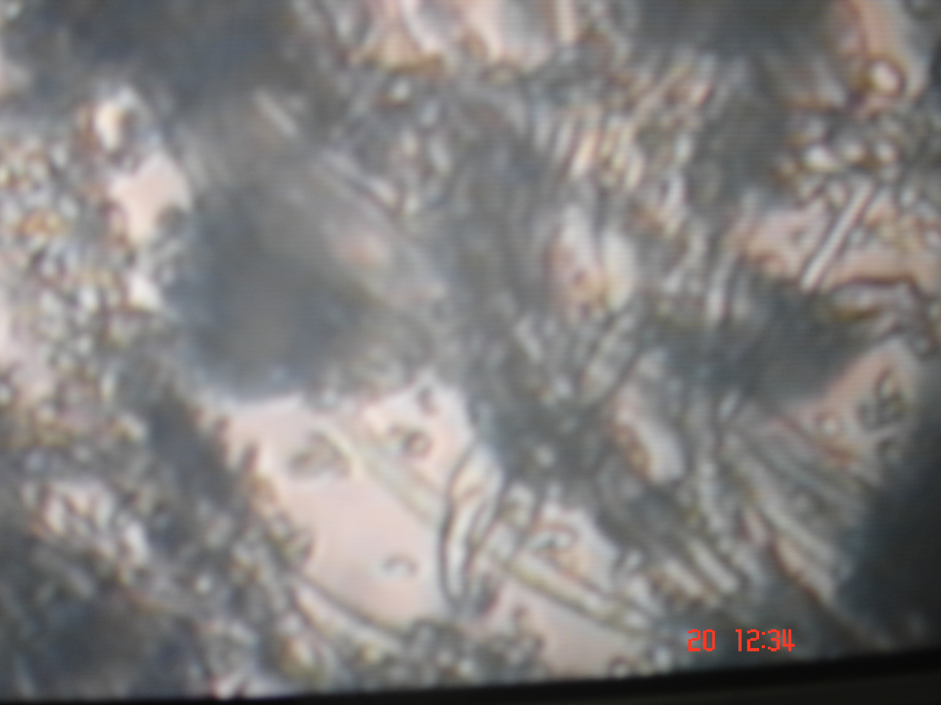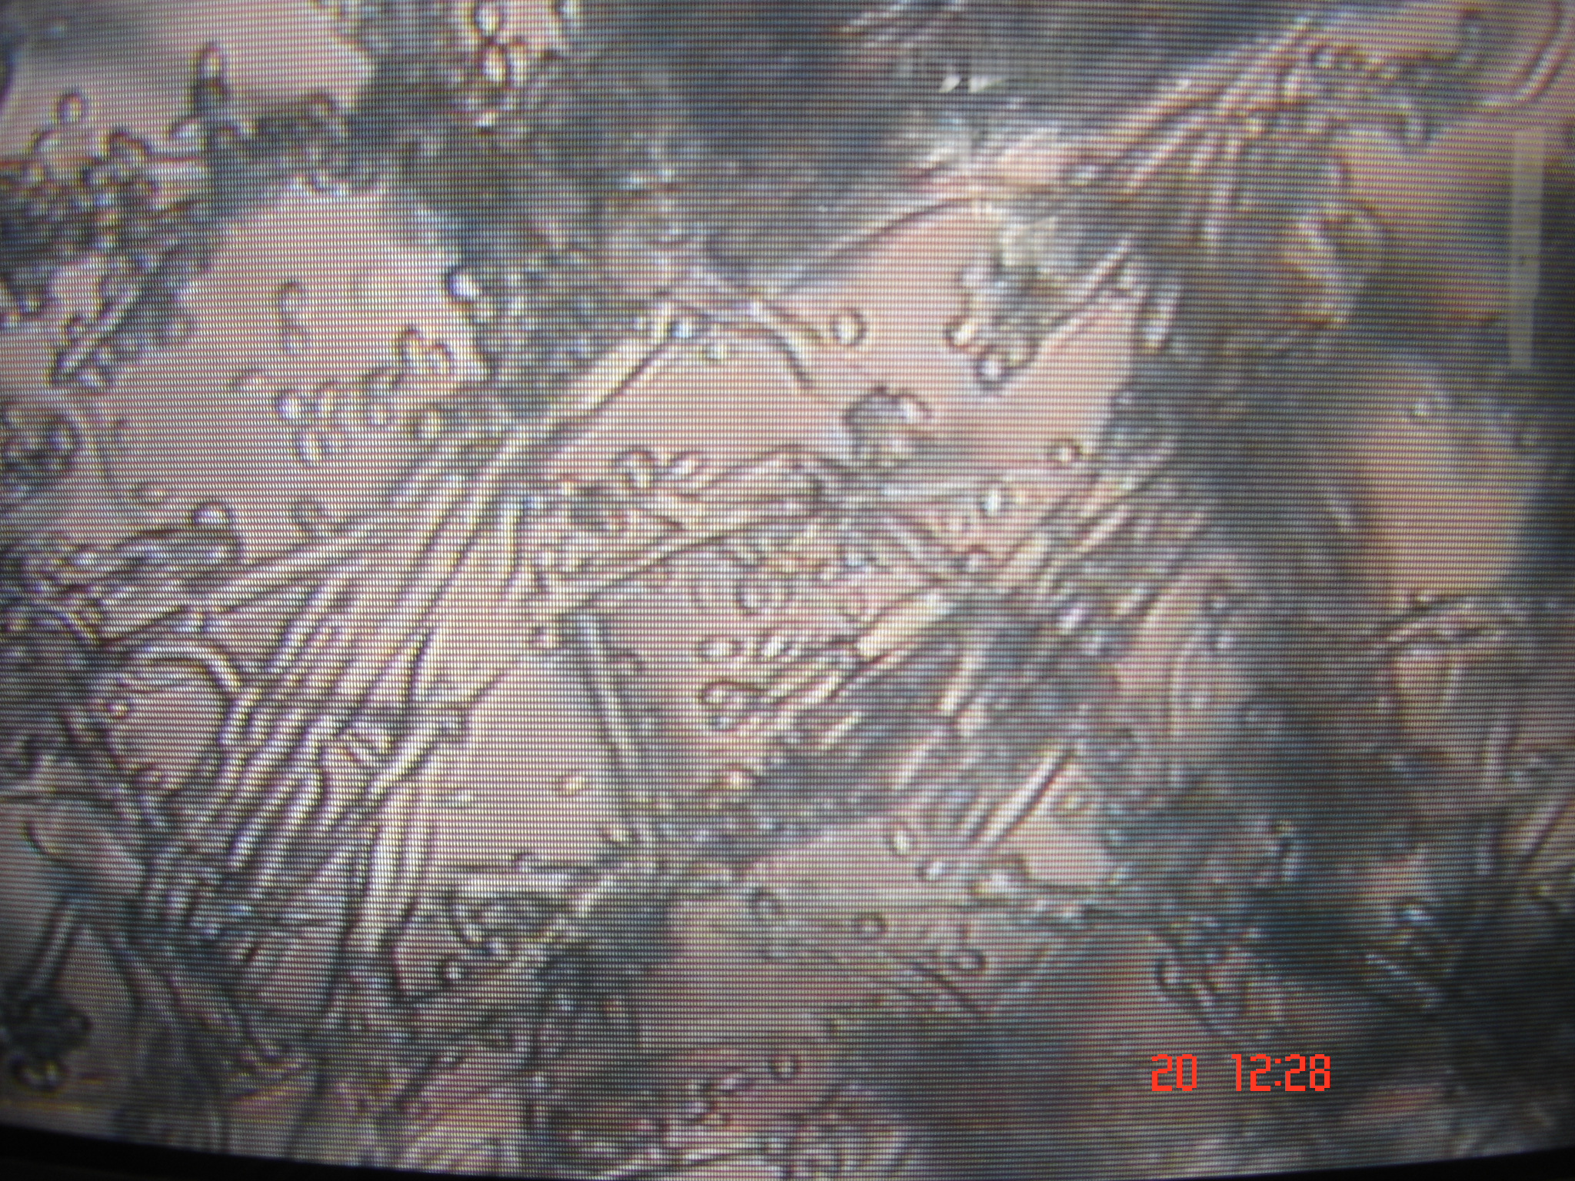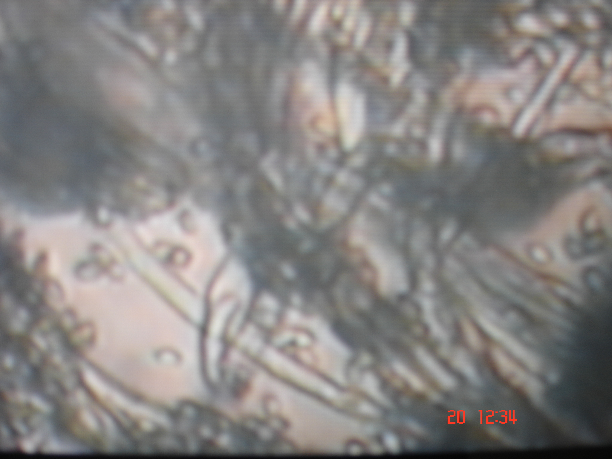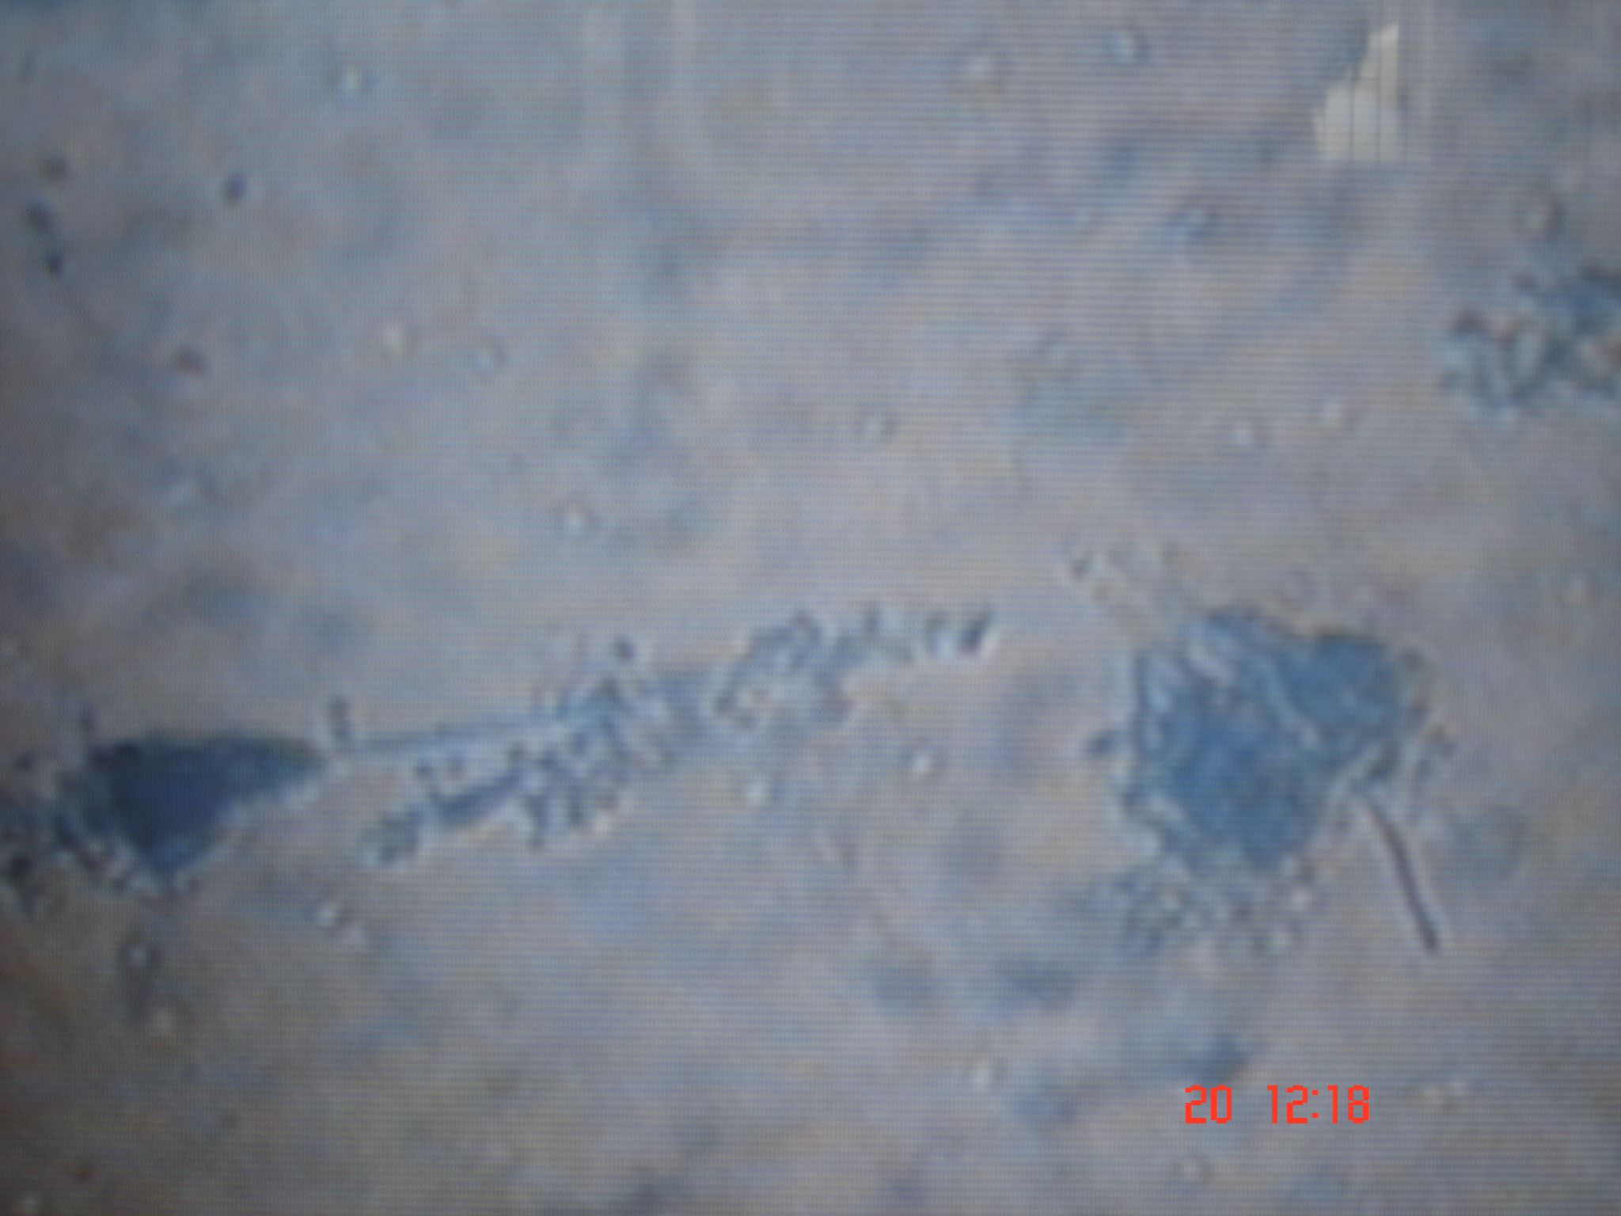

**FIGURA 3.8. ANALISIS MICROSCOPICO DE LAS COLONIAS DE MOHOS EN LAS MUESTRAS DE PAN PRECOCIDO.**

En los resultados del análisis macroscópico en las placas presentaron crecimiento de colonias de levaduras, se apreció una forma circular de las colonias, coloración cremosa, lisas, de aspecto húmedo, y de tamaño variable, con un fuerte olor alcohólico. (Ver Figura 3.9). Sin embargo no se pudo identificar el género al que correspondían, por que se requería de pruebas especiales para este tipo de análisis.

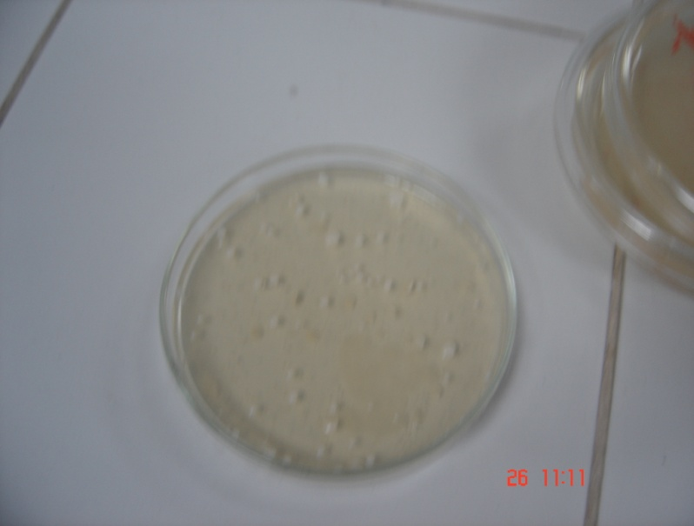

**FIGURA 3.9. ANALISIS MACROSCOPICO DE LAS COLONIAS DE LEVADURAS EN LAS MUESTRAS DE PAN PRECOCIDO**

**3.2 Resultados del análisis Físico- Químico.**

Dentro del análisis físico-químico, se realizaron varias mediciones de pH, para observar el comportamiento del mismo al ser expuestas las muestras de pan precocido a un ambiente de dióxido de carbono y la influencia que tubo sobre el crecimiento de microorganismos.

**Experimento # 1.-**  Los resultados obtenidos para esta prueba (0.06 % de propionato de calcio y 100 % CO2), se muestran en la tabla 12, donde el pH inicial de la muestra de pan precocido fue de 5,25 (antes del envasado en atmósfera modificada) y el pH al final de la experimentación fue de 4,62, notándose un descenso significativo del mismo.

**TABLA 12**

**MEDICIÓN pH: EXPERIMENTO #1**

|  |  |  |  |
| --- | --- | --- | --- |
| **DIA** | **Toma de muestra** | **Temperatura (ºC)** | **pH** |
| 1 | √ | 26 | 5,25 |
| 2 |  |  |  |
| 3 |  |  |  |
| 4 | √ | 25,6 | 5,05 |
| 5 |  |  |  |
| 6 |  |  |  |
| 7 |  |  |  |
| 8 | √ | 26 | 4,78 |
| 9 |  |  |  |
| 10 |  |  |  |
| 11 | √ | 26,2 | 4,70 |
| 12 |  |  |  |
| 13 | √ | 26 | 4,66 |
| 14 |  |  |  |
| 15 |  |  |  |
| 16 | √ | 25,8 | 4,62 |

**Experimento # 2.-**  para esta prueba (0.13 % de propionato de calcio y 100 % CO2) los resultados fueron similares al experimento anterior (Ver tabla 13), ya que hubo también un descenso considerable de pH, la muestra partió con un pH inicial de 5,25 hasta alcanzar un pH final de 4,68.

**TABLA 13**

**MEDICIÓN pH: EXPERIMENTO #2**

|  |  |  |  |
| --- | --- | --- | --- |
| **DIA** | **Toma de muestra** | **Temperatura (ºC)** | **pH** |
| 1 | √ | 26 | 5,25 |
| 2 |  |  |  |
| 3 |  |  |  |
| 4 | √ | 25,8 | 5,11 |
| 5 |  |  |  |
| 6 |  |  |  |
| 7 | √ | 26 | 5,05 |
| 8 |  |  |  |
| 9 |  |  |  |
| 10 |  |  |  |
| 11 | √ | 25,7 | 4,95 |
| 12 |  |  |  |
| 13 |  |  |  |
| 14 | √ | 26 | 4,80 |
| 15 |  |  |  |
| 16 |  |  |  |
| 17 |  |  |  |
| 18 | √ | 26,3 | 4,74 |
| 19 |  |  |  |
| 20 |  |  |  |
| 21 |  |  |  |
| 22 | √ | 26 | 4,70 |
| 23 |  |  |  |
| 24 | √ | 26 | 4,68 |

**Experimento # 3.-** bajo las concentraciones con que se trabajó en este experimento (0.06 % de propionato de calcio y 60 % CO2 + 40 % N2) los resultados obtenidos de la medición de pH se muestran en la tabla 14, donde el pH inicial de la muestras de pan precocido fue de 5,25 y el final de 5.10. El descenso también fue apreciable, pero menor al de los experimentos anteriores.

**TABLA 14**

**MEDICIÓN pH: EXPERIMENTO #3**

|  |  |  |  |
| --- | --- | --- | --- |
| **DIA** | **Toma de muestra** | **Temperatura (ºC)** | **pH** |
| 1 | √ | 26 | 5,25 |
| 2 |  |  |  |
| 3 |  |  |  |
| 4 | √ | 25,9 | 5,16 |
| 5 |  |  |  |
| 6 |  |  |  |
| 7 |  |  |  |
| 8 | √ | 25,8 | 5,12 |
| 9 |  |  |  |
| 10 |  |  |  |
| 11 | √ | 26 | 5,10 |

**Experimento # 4.-** los resultados para la última prueba experimental (0.13 % de propionato de calcio y atmósfera 60 % CO2 + 40 % N2) se indican en la tabla 15, donde se observa la variación respecto al pH inicial de las muestras de pan precocido que fue de 5,25 con el pH final 4,91.

**TABLA 15**

**MEDICIÓN pH: EXPERIMENTO #4**

|  |  |  |  |
| --- | --- | --- | --- |
| **DIA** | **Toma de muestra** | **Temperatura (ºC)** | **pH** |
| 1 | √ | 26,3 | 5,25 |
| 2 |  |  |  |
| 3 |  |  |  |
| 4 | √ | 26 | 5,12 |
| 5 |  |  |  |
| 6 |  |  |  |
| 7 |  |  |  |
| 8 | √ | 26 | 5,04 |
| 9 |  |  |  |
| 10 |  |  |  |
| 11 |  |  |  |
| 12 | √ | 26,1 | 4,95 |
| 13 |  |  |  |
| 14 |  |  |  |
| 15 | √ | 26 | 4.91 |

Para todas las pruebas experimentales los resultados demuestran el descenso de pH en menos de una unidad (Ver Figura 3.10), Haciendo una comparación entre las pruebas experimentales, en las que tuvieron mayor tiempo de vida útil (Experimento # 1 y # 2), el descenso fue mucho mayor, que las de menor tiempo de vida útil (Experimento # 3 y # 4), una posible causa pudo ser que la concentración de dióxido de carbono para el primer caso fue lo suficientemente alta para que la hidratación del dióxido de carbono produzca una reducción del pH mayor, es decir hubo mayor cantidad de CO2 para disolverse en el agua presente en el pan precocido y formar ácido carbónico H2CO3 que en el segundo caso.

El efecto perjudicial del descenso de pH sobre el desarrollo de microorganismos para todas las pruebas experimentales se sospecha a que se pudo haber producido la acidificación del interior célula conduciendo a la pérdida del transporte de nutrientes, y los microorganismos no pueden generar más energía de mantenimiento y, se produce la muerte celular (ICMSF, 1980).

El descenso del pH de las muestras de pan precocido, favoreció además en la actividad antimicrobiana del acido propiónico (conservante), debido a que al bajar el pH de un alimento, aumenta la proporción de las moléculas no disociadas del compuesto, aumentando de esta forma su efectividad como agente microbiano (ICMSF, 1980). Existentes datos orientativos sobre la proporción de ácido propiónico no disociado para diferentes valores de pH, para el caso de las experimentaciones los valores de pHs estuvieron entre 4 y 5, para estos valores la proporción de ácido no disociado es del 87,6 % y 41,7 % respectivamente. Las concentraciones de ácido propiónico no disociado para la inhibición del crecimiento de mohos y bacterias es de 0.05% a 0, 1% (ICMSF, 1980), comprobando de esta manera que la acción antimicrobiana del acido propiónico fue evidente.

. 

**FIGURA 3.10. VARIACION DEL pH PARA LAS PRUEBAS EXPERIMENTALES.**

* 1. **Resultados del Análisis Sensorial.**

Como ya se mencionó en el capitulo anterior, se planificó que la prueba de comparación por pares sería entre las muestras de pan precocido sin envasado en atmósfera modificada y las muestras de pan precocido sometidas a las técnicas de conservación con las concentraciones de propionato de calcio y el envasado en atmósfera modificada que mayor tiempo alargaran la vida útil sin crecimiento de mohos y levaduras del producto. El análisis sensorial se llevó a cabo con las muestras sometidas a un envasado en atmósfera 100% CO2 y con 0.13% de propionato ya que se determinó que fueron las que tuvieron un mayor tiempo de vida útil (23 días), luego del análisis microbiológico y físico químico.

El análisis sensorial cuyo procedimiento fue descrito en el capitulo 2 fue realizado con 20 jueces escogidos para la prueba, 16 panelistas respondieron que las muestras codificadas 746 y 419 eran iguales (Sin EAM y con EAM, respectivamente), mientras que 4 panelistas detectaron que los pares de muestras eran diferentes.

Para la análisis estadístico de estos resultados, se determinó un nivel de significancia o de probabilidad de 5% y luego se consultó la tabla de significancia para Pruebas de dos Muestras (Ver ANEXO G ) donde se obtuvo, para el numero de jueces que participaron en la prueba, es decir 20 y con el nivel de significancia escogido de antemano de 5 %, se requiere que 15 jueces detectaran diferencia para poder establecer diferencia significativa, y según los resultadas solo 4 jueces detectaron diferencia entre el par de muestras, es decir no existe diferencia significativa del sabor entre las muestras de pan precocido sin EAM y con EAM. Los resultados confirman que el producto sometido a este tratamiento de conservación posee un sabor similar al producto fresco a pesar de que este haya tenido 23 días de almacenamiento en EAM con 100% de CO2 y 0.13 % de propionato de calcio. Es decir la nueva atmósfera de envasado no altera esta característica organoléptica en el producto, es más en los comentarios descritos por los panelistas se insiste sobre el buen sabor de ambas muestras.

**CAPÍTULO 4**

**4. PROCESO PROPUESTO PARA ENVASADO DE PAN PRECOCIDO EN ATMOSFERA MODIFICADA.**

En el capítulo anterior se presentó el análisis de resultados de las experimentaciones realizadas con el pan precocido, donde se ratifica las grandes ventajas que el envasado en atmósfera modificada tiene sobre el producto, prolongando su tiempo de vida útil y conservando sus características sensoriales.

Alrededor del mundo esta técnica es ampliamente utilizada para la conservación de alimentos que incluyendo el pan precocido, sin embargo en el Ecuador esta tecnología aun no ha sido implementada.

El propósito de este capitulo es dar a conocer en forma general el material de envase y el equipo utilizado en industrias de otros países que han incorporado esta técnica de conservación en su proceso de producción.

* 1. **Material de Envase** **para Envasado en Atmósfera Modificada.**

Un elemento muy importante en la conservación del pan precocido es el material de envase para el envasado en atmósfera modificada donde se va guardar el producto. Éste debe ser un film barrera que evite la entrada y salida de los gases. Es imposible encontrar un film de un solo componente que sustituya todas las necesidades técnicas. Se utilizan materiales multicapas, formados por diferentes polímeros, teniendo en cuenta que cada uno de ellos tiene unas características determinadas. El conjunto de multicapas debe reunir una serie de características que permitan mantener la atmósfera original sin alteraciones durante el proceso de conservación: transparencia; ya que debe permitir visualizar el producto; coeficiente de transmisión de vapor de agua muy bajo; resistencia mecánica y propiedades antivaho, ya que el pan precocido tiende a crear niebla en el interior del paquete. Existen películas de aproximadamente 25 µm hasta 1.500 µm de espesor para envases flexibles y recipientes rígidos (www 10,20007). En la actualidad se están aplicando diferentes films en la industria del pan precocido para su envasado en atmósfera modificada, un ejemplo de este film barrera de tres capas compuesto por:

* Una capa exterior compuesta por PVC (Poli cloruro de Vinilo), recubierto de PE (polietileno), el cual proporciona una buena capacidad frente al gas y modera al vapor de agua.
* Una capa intermedia de EVOH (copolinero de etileno-alcohol vinílico. Sensible a la humedad pero de alta barrera a los gases, fácil de formar y con gran capacidad sellante.
* Una capa interna en contacto con el pan, compuesta por OPA (poliamida orientado) recubierta de PE (Polietileno) (www 10, 20007).

Existen otros tipos de películas para el envasado de pan precocido como se describe a continuación:

**Tipo 1 Tipo 2**

Película superior: flexible Película superior: flexible

Tipo: OPA/PE Tipo: OPA/EVOH/PE

Película inferior: Película rígida Película inferior: flexible

Tipo: APET/PE Tipo: PA/EVOH/PA/PE

**4.2 Equipos necesarios en Envasado en Atmósfera Modificada**.

Existen una gran variedad de máquinas que van desde las más pequeñas de sobremesa, hasta automáticas para grandes producciones. Según datos consultados en la página Web de la compañía alemana MULTIVAC Seep Haggenmuller GMBH & Co. KG, reconocida por la distribución y venta de máquinas para envasado en atmósfera modificada a nivel mundial, para productos alimenticios como pan precocido baguette se utilizan los sistemas de termoformado (www 11, 2007).

**Envasado en Atmósfera Modificada en Termoformadoras.**

Para el proceso de envasado en atmósfera modificada si se requiere envasar diariamente grandes cantidades de un producto de forma rápida, la mejor solución es una Termoformadora.

Las maquinas termoformadoras procesan films y/o rígidos a partir de una bobina. Estas son capaces de conseguir niveles de oxigeno residual inferiores al 0.2%, una vez modificada la atmósfera de gas, incluso cuando se envasan productos porosos como pan baguettes para conseguir largos tiempos de vida útil.

Las termoformadoras con unidad de inyección de gas vienen equipadas de manera estándar con una válvula de medición de gas inerte que permite realizar la inyección de gas con un gas puro o con una premezcla de gases. El sistema de inyección de gas es controlado por presión, que usa un transductor de presión para la medición absoluta de los niveles de presión para la evacuación e inyección de gas (www 11, 2007).

**Modo de funcionar.-** La formación, llenado y sellado de los envases se realiza en la misma máquina (Ver Figura 4.1). Las termoformadoras funcionan por ciclos. El rendimiento aproximado es de 5 – 25 ciclos por minuto. Existen varios tipos de termoformadoras, denominadas según MULTIVAC como la R 120, R 140, R 240, y la R 530. Las principales características de su diferencia radica básicamente en su capacidad, rendimiento y el tamaño de los envases siendo el más pequeño es de aproximadamente 20 x 50 mm, mientras que el más grande es de aproximadamente 600 x 1000 mm y la profundidad del envase de 0 a 190 mm., pero el sistema en general es el mismo (Ver Figura 4.2) (www 11, 2007).

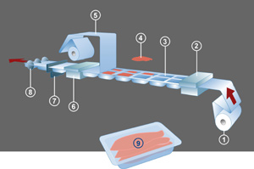

**FIGURA 4.1 DIAGRAMA DE FUNCIONAMIENTO DE LA TERMOFORMADORA MULTIVAC.**

Donde:

1. La película de la bobina inferior se extrae del rollo.
2. Horma de formado: la película continua se calienta y luego se forma.
3. Cavidades de envases.
4. El producto se carga manual o automáticamente.
5. La película de la bobina superior se extrae del rollo.
6. En la horma de soldadura se elimina el aire y, si fuera necesario, se sustituye por una atmósfera modificada. La película superior inferior se sueldan aplicando calor y presión.
7. La película continua del envase se corta transversalmente.
8. La película continua del envase se corta longitudinalmente.
9. Los productos terminados se descargan.

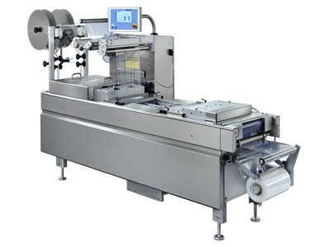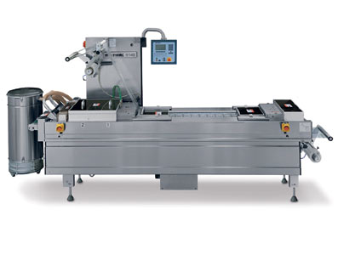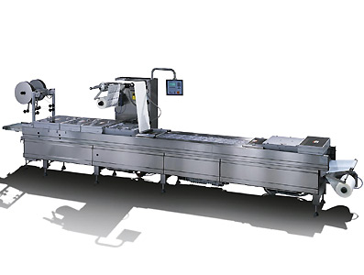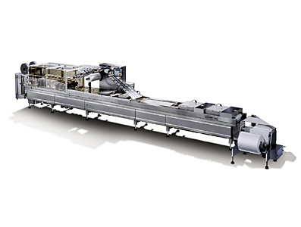

Termoformadora R 120

Termoformadora R 240

Termoformadora R 140

Termoformadora R 530

**FIGURA 4.2 MODELOS DE TERMOFORMADORAS MULTIVAC.**

El pan precocido baguette envasado en atmósfera modificada con el empleo de termoformadoras y con el material de envase correspondiente, se presenta al consumidor en el mercado internacional como lo muestra la figura 4.3, donde sus características reflejan un producto fácil de almacenar y atractivo para el consumidor(www 11, 2007).

.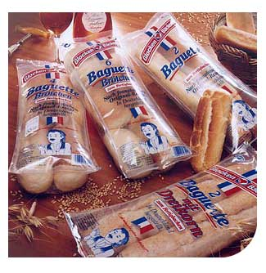

FIGURA 4.3. PAN PRECOCIDO BAGUETTE ENVASADO EN ATMÓSFERA MODIFICADA.

Control Permanente de la Atmósfera Modificada.

La monitorización de la atmósfera de gas inerte y registro de los resultados de las lecturas es un método establecido para asegurar la calidad del sistema de envasado.

**Los equipos de las series en línea**.- se integran directamente en la envasadora y monitorizan la atmósfera de gas inerte automáticamente y de manera no destructiva mientras que el proceso de envasado esta todavía en progreso.

En cada ciclo de trabajo se toma una muestra en la horma de soldadura, que luego es analizada por un sensor y se registra el resultado. Si se exceden los valores límites especificados, puede activarse una alarma o la máquina puede detenerse. (www 11, 2007).De esta manera, se puede detectar   
envases eventualmente defectuosos (Ver Figura 4.4).

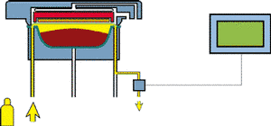

FIGURA 4.4. MONITORIZADO DE ATMÓSFERA EN EQUIPOS DE LAS SERIES EN LÍNEA.

**Los equipos de las series portátiles.-**  son como su nombre lo indica, portátiles y están diseñados para las lecturas manuales y muestreos aleatorios de los envases individuales después de que estos han sido producidos. El procedimiento es sencillo: se pincha el envase para la muestra al azar, el aparato extrae una pequeña cantidad, la analiza y registra los resultados. (Ver figura 4.5) (www11, 2007).

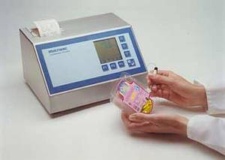

.

FIGURA 4.5. MONITORIZADO DE ATMÓSFERA EN EQUIPOS DE LAS SERIES PORTÁTILES.

**CAPITULO 5**

**5. CONCLUSIONES Y RECOMENDACIONES**

**CONCLUSIONES.**

1. Las muestras de pan precocido tipo baguette son altamente perecederas al no ser sometidas a un proceso de conservación. Sin embargo, de acuerdo a los resultados experimentales, la utilización de conservantes como el propionato de calcio en concentraciones altas o bajas en la formulación del producto no garantiza que extensión del tiempo vida útil producto sea representativa.Contrariamente con el efecto que produce al combinar esta técnica con del envasado en atmósfera modificada, que retrasa el deterioro del producto en mayor tiempo.
2. Para las muestras de pan precocido tipo baguette de 30 g. de acuerdo con las pruebas experimentales, el mejor tratamiento de conservación es la combinación de propionato de calcio al 0.13 % (base harina), envasado en una atmósfera al 100% de CO2 a temperaturas de almacenamiento de 30±2 ºC, con un tiempo de 23 días sin crecimiento de mohos y levaduras, logrando así que el producto prolongue su vida útil hasta un 767%, respecto al producto sin ningún tratamiento.
3. A concentraciones de 60 % y 100% de dióxido de carbono para el envasado del pan precocido, el efecto antimicrobiano fue evidente. Sin embargo, a concentraciones de dióxido de carbono de 100%, hubo mayor tiempo de vida útil del producto sin crecimiento de mohos y levaduras, que a concentraciones de 60%, ya que el mecanismo de inhibición de los microorganismos por efecto del dióxido de carbono es debido a la presencia real de dióxido de carbono y no a la ausencia de oxigeno.
4. El descenso de pH de las muestras de pan precocido, se debió a la formación de ácido carbónico a partir del dióxido de carbono presente en la atmósfera de envasado, por lo que las muestras con mayor tiempo de vida útil, es decir las que estuvieron expuestas a una concentración del 100 % de dióxido de carbono llegaron a tener un descenso de pH mayor que las muestras con menor tiempo de vida útil.
5. El efecto sinérgico del propionato de calcio como conservante, el dióxido de carbono y el descenso de pH, logró la prolongación del tiempo de vida útil sin crecimiento de mohos y levaduras sobre las muestras de pan precocido baguette, sin la necesidad de utilización de sistemas de frío tales como refrigeración y congelación.
6. A través de la Prueba de Comparación de Pares se demuestra que estadísticamente no hay diferencia significativa entre el sabor del pan sometido a envasado en atmósfera modificada y el producto sin EAM, es decir la nueva atmósfera de envasado además de incrementar el tiempo de vida útil no altera características organolépticas como el sabor en el pan precocido.

**RECOMENDACIONES.**

1. Para la selección del sistema de envasado en atmósfera modificada (composición de la atmósfera, material de empaque y selección de equipos), se debe investigar sobre las características principales del producto tales como su composición química, formas de deterioro más comunes y el tiempo de vida útil que en condiciones normales poseen. Además, para garantizar que este sistema sea óptimo es recomendable una alta calidad inicial del producto, así como un sistema de envasado hermético, bajo condiciones asépticas y manipulación higiénica durante y después del mismo, hasta la llegada del producto al consumidor final.
2. Para garantizar un mayor tiempo de vida útil del producto, se recomienda el empleo de absorbedores de O2., debido a que la eliminación del oxígeno es bastante compleja por la estructura porosa de la masa del pan precocido, donde queda incluida una cantidad residual de este gas.
3. El presente trabajo, recomienda el estudio de la implementación de la línea y diseño del proceso para la elaboración de productos de panificación cocidos y precocidos envasados en atmósfera modificada, así como la selección del mejor material de empaque para aplicación de esta tecnología. Además es recomendable comparar su proceso de comercialización con el actual, para demostrar la viabilidad de la aplicación de la nueva tecnología. Quedan las puertas abiertas para estudios posteriores sobre la aplicación del envasado en atmósferas modificadas para la amplia cadena de alimentos frescos y procesados, utilizando esta técnica como una nueva alternativa de conservación que permite extender el tiempo de vida útil de los productos y que en el país aun no ha sido explora

**ANEXOS**

**ANEXO A**

**ESTRUCTURA DEL GASTO DE CONSUMO**

|  |  |
| --- | --- |
| **GRUPOS DE GASTO** | **ESTRUCTURA GASTO (%)** |
| **GASTO DE CONSUMO** | **100,0** |
| ALIMENTOS Y BEBIDAS NO ALCOHÓLICAS | 19,4 |
| BEBIDAS ALCOHÓLICAS, TABACO Y ESTUPEFACIENTES | 0,5 |
| PRENDAS DE VESTIR Y CALZADO | 8,6 |
| ALOJAMIENTO, AGUA, ELECTRICIDAD, GAS | 19,0 |
| MUEBLES Y ENSERES | 5,9 |
| SALUD | 4,9 |
| TRANSPORTE | 10,0 |
| COMUNICACIONES | 2,8 |
| RECREACIÓN Y CULTURA | 5,7 |
| EDUCACIÓN | 4,4 |
| HOTELES Y RESTAURANTES | 10,6 |
| BIENES Y SERVICIOS DIVERSOS | 8,2 |

**Fuente:** Instituto Nacional de Estadística y Censos (INEC)

**ESTRUCTURA DEL GASTO EN ALIMENTOS Y BEBIDAS NO ALCOHÓLICAS**

|  |  |
| --- | --- |
| **GRUPOS DE GASTO** | **TOTAL** |
| **ALIMENTOS Y BEBIDAS NO ALCOHÓLICAS** | 100% |
| PAN Y CEREALES | 20,5 |
| CARNE | 18,9 |
| PESCADO | 5,8 |
| LECHE, QUESO Y HUEVOS | 12,3 |
| ACEITE Y GRASAS | 4,2 |
| FRUTAS | 6,8 |
| LEGUMBRES - HORTALIZAS | 13,3 |
| AZÚCAR, MERMELADA, MIEL, CHOCOLATE Y DULCES | 3,2 |
| PRODUCTOS ALIMENTICIOS N.E.P. | 2,3 |
| BEBIDAS NO ALCOHÓLICAS | 5,3 |
| CAFÉ, TÉ Y CACAO | 1,4 |
| AGUAS MINERALES, REFRESCOS, JUGOS | 3,9 |

**Fuente:** Instituto Nacional de Estadística y Censos (INEC)

**LISTADO DE PRODUCTOS ALIMENTICIOS DE MAYOR CONSUMO A NIVEL NACIONAL URBANO**

|  |  |  |
| --- | --- | --- |
| **N°** | **DESCRIPCIÓN** | **IMPORTANCIA RELATIVA** |
| 1 | Pan (toda variedad) | 7,5% |
| 2 | Arroz (toda variedad) | 6,6% |
| 3 | Pechuga, alas y piernas | 6,5% |
| 4 | Leche pasteurizada homogenizada | 6,0% |
| 5 | Carne de res sin hueso | 5,5% |
| 6 | Pescado (toda variedad) | 4,0% |
| 7 | Colas y/o gaseosas | 3,8% |
| 8 | Queso (toda variedad) | 3,8% |
| 9 | Pollo entero sin plumas | 3,2% |
| 10 | Papa (toda variedad) | 2,9% |
| 11 | Carne de res con hueso | 2,8% |
| 12 | Huevos de gallina | 2,6% |
| 13 | Azúcar refinada (blanca) | 2,3% |
| 14 | Aceite vegetal (palma africana) | 2,1% |
| 15 | Tomate riñón | 1,9% |
| 16 | Leche fresca cruda | 1,8% |
| 17 | Cebolla paiteña (perla o colorada) | 1,4% |
| 18 | Atún en conserva | 1,3% |
| 19 | Plátano para cocinar (verde) | 1,1% |
| 20 | Tomate de árbol | 1,1% |
| 21 | Naranja | 1,1% |
| 22 | Fideos (lazos,conchas, letras, etc.) | 1,0% |
| 23 | Manzana | 0,9% |
| 24 | Yogurt | 0,8% |
| 25 | Choclos | 0,8% |
| 26 | Leche maternizada (Fórmula) | 0,8% |
| 27 | Café soluble | 0,8% |
| 28 | Limón | 0,7% |
| 29 | Arveja tierna (pelada o en vaina) | 0,7% |
| 30 | Fréjol tierno | 0,7% |
| 31 | Agua sin gas | 0,7% |
| 32 | Leche en polvo | 0,6% |
| 33 | Zanahoria amarilla | 0,6% |
| 34 | Pimiento | 0,6% |
| 35 | Mortadela | 0,6% |
| 36 | Cebolla blanca | 0,6% |
| 37 | Papaya (toda variedad) | 0,6% |
| 38 | Camarones | 0,6% |
| 39 | Margarina y mantequilla | 0,5% |
| 40 | Banano (guineo, oritos) | 0,5% |
| 41 | Ajo en pepa | 0,5% |
| 42 | Habas tiernas | 0,5% |
| 43 | Galletas (dulce, sal, etc.) | 0,5% |
| 44 | Vísceras y otras carnes de res (hígado, lengua, riñón, sesos) | 0,5% |
| 45 | Avena | 0,5% |
| 46 | Uva | 0,4% |
| 47 | Fréjol seco (porotos) | 0,4% |
| 48 | Yuca | 0,4% |
| 49 | Naranjilla | 0,4% |
| 50 | Lenteja | 0,4% |
| 51 | Mandarina | 0,4% |
| 52 | Jugo de frutas | 0,4% |
| 53 | Plátano para cocinar (maduro) | 0,3% |
| 54 | Melón | 0,3% |
| 55 | Harina de trigo | 0,3% |
| 56 | Mora (castilla y silvestre) | 0,3% |
| 57 | Piña (toda variedad) | 0,3% |
| 58 | Sandía | 0,3% |
| 59 | Menudencia | 0,3% |
| 60 | Col (toda variedad) | 0,3% |
| 61 | Lechuga | 0,3% |

**Fuente:** Instituto Nacional de Estadística y Censos (INEC)

**ANEXO B**

**RESUMEN DE LA NORMA “THE MISCELLANNEOUS FOOD ADDTIVES REGULATIONS” (REINO UNIDO):**

**CONSERVADORES**

|  |  |  |
| --- | --- | --- |
| **Categoría del producto** | **Conservadores** | **Cantidad máxima permitida (% base harina)** |
| Panes precocinados, preenvasados y con un amasado de baja densidad | Acido propiónico (E280) | 0.20 |
| Propionato sódico (E281) | 0.20 |
| Propionato cálcico (E282) | 0.20 |
| Propionato potásico (E283) | 0.20 |

**Fuente:** Stanley P.C. y L.S Young, 1996

**ANEXO C**

**AGA: ESPECIFICACIÓN DE LA MEZCLA CO2+N2**

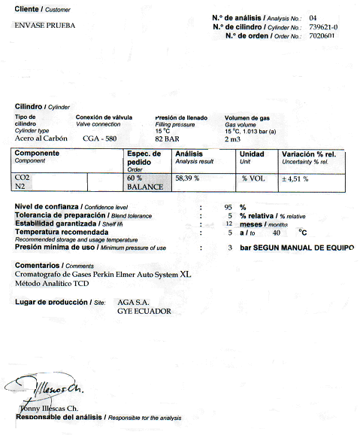

**Fuente:** Compañía AGA S.A, 2007.

**ANEXO D**

**MÉTODO DE RECUENTO LEVADURAS Y MOHOS POR SIEMBRA EN PLACA EN TODO EL MEDIO SEGÚN ICMSF**

**Material y Aparatos:**

1. Lo necesario para la preparación y dilución de los homogenizados de alimentos.
2. Placas de Petri, de vidrio (100 x 15 mm) ó de plástico (90 x 15 mm).
3. Pipetas bacteriológicas de 1,5 y 10 ml.
4. Baños de agua o estufa de aire forzado para templar el agar fundido, 44 – 46 ºC.
5. Estufa de incubación, 20 – 24 ºC.
6. Contador de colonias (tipo Québec de campo oscuro o similar)
7. Dispositivo de recuento con registro automático.
8. Agar oxitetraciclina gentamicina extracto de levadura glucosa

**Técnica:**

1. Preparar la muestra de alimento por alguno de los tres procedimientos recomendados en el capítulo sobre preparación y dilución de los homogenizados de alimentos. (Importante: procurar que transcurra el menor tiempo posible para evitar el crecimiento o la muerte de los microorganismos suspendidos en el diluyente).
2. Pipetar en placa de Petri alícuota de 1 ml de las diluciones 10-1, 10-2, 10-3, 10-4 y 10-5, utilizando dos placas por cada dilución. Se propone esta serie de diluciones para los casos en que no se conozca el número aproximado de unidades formadoras de colonias presentes en la muestra. Por supuesto, las diluciones que han de prepararse y sembrarse siempre están función del recuento esperado.
3. Rápidamente, verter en las placas de Petri 10 – 15 ml de agar oxitetraciclina gentamicina extracto de levadura glucosa, fundido y templado a 44 – 46 ºC.
4. Mezclar inmediatamente el inóculo con el agar balanceando la placa de izquierda a derecha cinco veces, realizando otras cinco vedes el movimiento de vaivén en sentido perpendicular al primero y rotándola, finalmente, cinco veces en sentido contrario a las agujas del reloj.
5. Invertir las placas cuando se haya solidificado el agar e incubarlas a 20 – 24 ºC durante 3 – 5 días.
6. Con ayuda del contador de colonias y el dispositivo de recuento con registro automático, contar las colonias en aquellas placas que contengan entre 30 y 300, llevando a cabo un examen microscópico cuando sea necesario para identificar las colonias de levaduras.
7. Calcular el número de levaduras y mohos por gramos o mililitros de alimento.

**Fuente:** Técnicas de Análisis Microbiológico del ICMSF

**ANEXO E**

**CUESTIONARIO PARA PREUBA DE COMPARACION DE PARES**

|  |
| --- |
| **Nombre: _______________________ Fecha:_____________**  **PRODUCTO: PAN BAGUETTE**  **Instrucciones:** Pruebe las dos muestras de izquierda a derecha, indique si son iguales o diferentes  **Muestras Diferentes Iguales**  **746 419 _________ ________**  **Comentarios:_______________________________________________**  **Muchas Gracias!!!!** |

**Código 746:** Muestra de pan sin EAM

**Código 419:** Muestra de pan con EAM

**ANEXO F**

**RESUMEN DE LA NORMA SANITARIA QUE ESTABLECE LOS CRITERIOS MICROBIOLOGICOS DE CALIDAD SANITARIA INOCUIDAD**

**PARA LOS ALIMENTOS Y BEBIDAS DE CONSUMO HUMANO DEL PERU**

**Artículo 7.- Planes de muestreo**

El plan de muestreo sólo se aplica a lote o lotes de alimentos y bebidas. Se sustenta en el riesgo para la salud y las condiciones normales de manipulación y consumo del alimento, y establece:

a) Categoría de riesgo: Escala relativa al riesgo que representa un alimento y a la manipulación posterior prevista.

b) Componentes del plan de muestreo

**"n" (minúscula):** Número de unidades de muestra requeridas para realizar el análisis, que se eligen separada e independientemente, de acuerdo a normas nacionales o internacionales referidas a alimentos y bebidas apropiadas para fines microbiológicos.

**"c":** Número máximo permitido de unidades de muestra rechazables en un plan de muestreo de 2 clases o unidades de muestra provisionalmente aceptables en un plan de muestreo de 3 clases. Cuando se detecte un número de unidades de muestra mayor a “c” se rechaza el lote.

**"m" (minúscula):** Límite microbiológico que separa la calidad aceptable de la rechazable. En general, un valor igual o menor a “m”, representa un producto aceptable y los valores superiores a "m” indican lotes rechazables en un plan de muestreo de 2 clases.

**"M" (mayúscula):** Los valores de recuentos microbianos superiores a "M" son inaceptables, el alimento representa un riesgo para la salud.



**Fuente**: [Proyecto Peruano RM615-2003.](http://www.digesa.sld.pe/norma_consulta/Proy_RM615-2003.pdf.........................peru)

**ANEXO G**

**TABLA DE SIGNIFICANCIA PARA PRUEBAS DE DOS MUESTRAS**

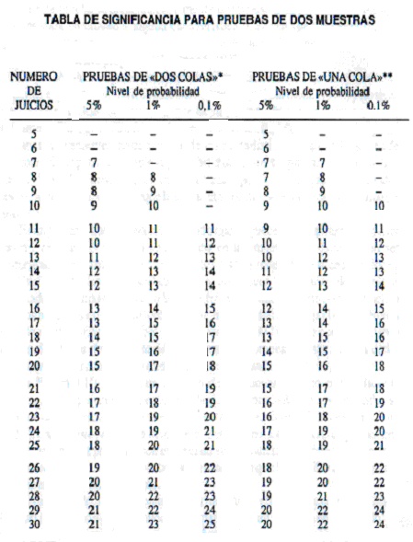

**Fuente:** Morales, 1996

**BIBLIOGRAFÍA**

1. Banwart George J (1990). MICROBIOLOGIA BASICA DE LOS ALIMENTOS. Editorial Bellaterra. Madrid-España.
2. Calaveras Jesús (1996). TRATADO DE PANIFICACION Y BOLLERIA. Editorial Acribia. Madrid- España. Pág. 218- 226.
3. Frazier W.C y D.C Westhoff (1993). MRICROBIOLOGIA DE LOS ALIMENTOS. Editorial Acribia. Zaragoza- España. Pág. 238-241
4. ICMSF (1980). ECOLOGÍA MICROBIANA DE LOS ALIMENTOS. Editorial Acribia. Zaragoza- España. Pág. 179-187.
5. Madrid A. y J. Gómez (1997). REFRIGERACIÓN, CONGELACIÓN Y ENVASADO DE LOS ALIMENTOS. Editorial A.M.V. Madrid - España. Pág. 170-182, 188-190.
6. Morales Antonio (1994). LA EVALUACION SENSORIAL DE LOS ALIMENTOS EN LA TEORIA Y LA PRECTICA. Editorial Acribia. Zaragoza- España. Pág. 78-80, 161
7. Quaglia Giovanni (1991). CIENCIA Y TECNOLOGIA DE LA PANIFICACION. Editorial Acribia. Zaragoza- España. Pág. 390-395
8. Stanley P. Canvian y Linda S. Young (1996). FABRICACION DEL PAN. Editorial Acribia. Zaragoza- España. Pág. 69-71, 283-291

Referencias

(www1, 2007) GUÍA PRÁCTICA DEL PAN PRECOCIDO ULTRACONGELADO.

[www.franciscotejero.com/tecnica/precoccion/guia%](http://franciscotejero.com/tecnica/precoccion/guia%25practica.htm)

practica.htm

(www2, 2007) PAN PRECOCIDO

[www.industriaalimenticia.com/content.php?s=IA/08&p=7](http://www.industriaalimenticia.com/content.php?s=IA/08&p=7)

(www3, 2007) PROCESO DE ELABORACIÓN DEL PAN PRECOCIDO BAGUETTE O PAN FRANCÉS

[www.ice.upc.es/documentos/eso/aliments/HTML/](http://www.ice.upc.es/documentos/eso/aliments/HTML/cereal5.htm) cereal5.htm

(www4, 2007) PROPIONATO DE CALCIO Y SODIO [www.viarural.com.ar/agroindustria/aditivos-saborizantes/ran/conservantes.htm](http://.www.viarural.com.ar/agroindustria/aditivos-saborizantes/ran/conservantes.htm)

(www5, 2007). TECNOLOGÍA DEL ENVASADO EN ATMÓSFERAS MODIFICADAS

[www.infoagro.com/industria_auxiliar/envasado.asp](http://www.infoagro.com/industria_auxiliar/envasado.asp)

(www6, 2007) ENVASES Y ENVASADO

[www.calidadalimentaria.net/envases_inteli.php](http://www.calidadalimentaria.net/envases_inteli.php)

(www7, 2007) TECNOLOGÍAS DE ENVASADO EN ATMÓSFERA PROTECTORA.

[www.madrimasd.org/informacionidi/biblioteca/publicacion/doc/VT/VT3_Tecnologias_de_Envasado_en_Atmosfera_Protectora.pdf](http://www.madrimasd.org/informacionidi/biblioteca/publicacion/doc/VT/VT3_Tecnologias_de_Envasado_en_Atmosfera_Protectora.pdf)

.

(www8, 2007) TECNOLOGÍA DEL ENVASADO EN ATMÓSFERAS MODIFICADAS

[www.wonderpizza.es/files/EAM.pdf](http://www.wonderpizza.es/files/EAM.pdf)

(www9, 2007) ATMÓSFERAS MODIFICADAS

[www.alfa-editores.com/historico/canilac/Feb%20Marzo%202004%20CI%20Envases%20en%20Atm%F3sferas%20Modificadas](http://www.alfa-editores.com/historico/canilac/Feb%20Marzo%202004%20CI%20Envases%20en%20Atm%F3sferas%20Modificadas)

(www10, 2007) PAN PRECOCIDO EN ATMÓSFERA MODIFICADA www.franciscotejero.com/tecnica/coccion/coccion.htm